**Всеукраїнський конкурс авторських програм**

**практичних психологів і соціальних педагогів**

**«Нові технології у новій школі»**

***Номінація «Розвивальні програми»***

**Розвивальна програма**

**«Спілкуюся безпечно у віртуальному просторі!»**



**Автор-упорядник:**

**Шкут Олена Сергіївна**

соціальний педагог

Комунальної установи

Сумська загальноосвітня

школа І-ІІІ ступенів № 6,

м. Суми, Сумської області

тел. +380997029351

email: [lena.shkut.89@ukr.net](mailto:lena.shkut.89@ukr.net)

**Суми 2024**

ЗМІСТ

Пояснювальна записка до програми ……………………………………………… 3

Тематичне планування …………………………………………………………… 13

Заняття 1. «Мій віртуальний світ» ………………………………………………. 16

Заняття 2. «Мій приватний інформаційний простір» ……………………………18

Заняття 3. «Спілкування в інтернеті: правила етикету» ………………………...22

Заняття 4. «Онлайн-друзі: кому можна довіряти?» ……………………………. .26

Заняття 5. «Небезпеки онлайн-спілкування» …………………………………….30

Заняття 6. «Кібербулінг: як уникнути та діяти?» ………………………………...34

Заняття 7. «Перевіряй інформацію: як уникнути фейків та протидіяти маніпуляціям?» …………………………………………………………………… 37

Заняття 8. «Безпека в Інтернеті під час військових дій» ……………………….. 41

Заняття 9. «Як діяти в небезпечних ситуаціях у мережі «Інтернет» ..………….43

Заняття 10. «Узагальнення. Мій план безпечного Інтернету» …………………. 47

Список використаної літератури ………………………………………………….50

Додатки ……………………………………………………………………………. 53

Фотоматеріали …………………………………………………………………….. 82

Відгуки учасників ………………………………………………………………... 84

**Пояснювальна записка**

**Актуальність програми.**

Початок повномасштабного вторгнення російської армії на територію України докорінно змінив життя сучасних школярів. Сьогодні порушується питання щодо комунікації та соціалізації українських школярів, які змушені навчатися з використанням технологій змішаного та дистанційного форматів, усе більше перебувають за екранами гаджетів та все менше спілкуються зі своїми однолітками в реальному світі.

Учнівська та студентська молодь становить переважну частку серед користувачів інтернету. Найбільшу активність у мережі проявляють підлітки, яких вона приваблює свободою у виборі дій, відсутністю контролю, величезними можливостями для самореалізації.

До основних потреб, що спонукають дітей перебувати в кіберпросторі, можна віднести:

1. Пошук інформації – в інтернеті можна знайти практично все (відповіді на шкільні завдання, новини, ресурси для хобі).

2. Розваги – у віртуальному просторі діти грають в онлайн-ігри, слухають музику, дивляться фільми й відеоролики.

3. Спілкування – ця потреба яскраво проявляється в підлітковому віці: діти знайомляться й шукають нових друзів у соціальних мережах, чатах, беруть участь у дискусіях і віртуальних форумах [14].

Підлітковий вік є тим періодом, коли у людини формуються навички спілкування. Без спілкування неможливий нормальний розвиток дитини. Тільки в контакті з дорослими, однолітками підліток бачить себе збоку, порівнює свої можливості, випробовує різні соціальні ролі, формує та вдосконалює себе.

Спілкування в мережі надає можливість висловити свої думки й побачити, як на них реагують представники інших соціальних груп. Це спонукає до самовдосконалення й допомагає здолати комунікативні бар’єри. Також спілкування в інтернеті може містити певні небезпеки для дітей: доступ до інформації, яка не відповідає віку; небезпечні знайомства; фейки та маніпуляції; кібербулінг; втрата персональних даних та можливе залучення до співпраці з країною-агресором [6].

Потрібно розуміти, що через відсутність достатнього досвіду, навичок критичного мислення діти ще не можуть ні реально оцінювати достовірність інформації, яка знаходиться в мережі «Інтернет», ні безпеку спілкування у віртуальному просторі. Тому учням необхідно вміти розпізнавати небезпеки та фейки в мережі «Інтернет», протидії маніпуляціям у віртуальному просторі під час військових дій, дотримуватися правил етичного спілкування в мережі «Інтернет», зберігати власні персональні дані та знати, до кого можна звернутися в разі виникнення небезпечної ситуації. Розвинути необхідні вміння та навички допоможе розвивальна програма «Спілкуюся безпечно у віртуальному просторі!».

**Мета та завдання програми.**

Розвивальна програма «Спілкуюся безпечно у віртуальному просторі!» для учнів 5-6 класів має на **меті** сприяти формуванню в дітей навичок безпечного й відповідального спілкування в інтернеті, умінь розпізнавати потенційні загрози у віртуальному просторі й уникати їх.

**Завдання:**

- сприяти підвищенню рівня обізнаності учнів щодо небезпек та загроз у мережі «Інтернет»;

- навчити дітей розпізнавати потенційні загрози у віртуальному просторі та уникати їх, захищати власний інформаційний простір;

- сприяти формуванню навичок безпечного, етичного та відповідального спілкування ву мережі «Інтернет»;

- сприяти формуванню навичок розпізнання фейків та протидії маніпуляціям;

- розширити й поглибити знання учнів про осіб та установи, до яких можна звернутися по допомогу в разі небезпечних ситуації в мережі «Інтернет»;

- сприяти розвитку критичного мислення та цифрової грамотності.

**Науково-методичні засади програми.**

Методологічною основою програми є аналіз особливостей спілкування в мережі «Інтернет», якому присвячено праці багатьох вітчизняних та зарубіжних учених (О.М. Арестової, Ю.Д. Бабаєвої, Л.Н. Бабаніна, О.Є. Войскунського, А.Є. Жичкіної, Т.В. Карабина, О.В. Смислової, Т.М. Титаренко, Н.В. Чудової, Джона Сулера, Кімберлі С. Янг та інших).

Проблеми спілкування підлітків в інтернеті розглядаються переважно в ракурсі їх убезпечення від інтернет-залежності та від ризиків для особистості, з якими пов’язано спілкування у віртуальному світі.

З огляду на те, що підлітки становлять найбільш значну й активну частку користувачів мережі, учені звертають увагу на специфіку інтернет-спілкування, його вплив на особистість молодої людини (О.М. Арестова, О.Є. Войскунський, О.В. Ращевська, М.А. Снітко та інші) [6].

**Методичні засади.**

Програма базується на принципах культурно-діяльнісного підходу:

- *принцип активної включеності* (навчання через взаємодію з іншими учасниками та соціальним педагогом, завдання передбачають активність учнів та актуалізацію власного досвіду);

- *принцип діяльнісних технологій* (використання інтерактивних технологій, які організовують спільну діяльність учасників та стимулють пізнавальну активність);

- *принцип доступності* (відповідність змісту й структури занять віковим особливостям учнів та врахування наявних інтересів й життєвого досвіду);

- *принцип системності* (формування діяльнісного компоненту навчання через включення в заняття практико-орієнтованих форм та структурованість занять відповідно до теоретичних концепцій інформаційно-психологічної безпеки, цифрових компетенцій, видів інтернет-ризиків);

- *принцип рефлексії* (розвиток в учасників умінь робити самостійні висновки, оцінювати результати та коригувати свою діяльність);

- *принцип мотивації* (застосування різноманітних форм та методик, що сприяють розвитку та підтримці інтересу до занять) [25].

**Опис вимог до спеціаліста, який упроваджує програму.**

Розвивальну програму «Спілкуюся безпечно у віртуальному просторі!» можуть упроваджувати працівники психологічної служби, які повинні володіти певними навичками та вміннями:

- **мають знання** щодо вікових особливостей учнів;

- **мають навички** щодо роботи з дітьми 10-11 років;

- **готові розуміти** потреби учнів та **застосовувати** інтерактивні методи;

- **мають проявляти** повагу й позитивне ставлення до учасників та бажання й прагнення з ними працювати;

- **сприяють створенню** сприятливого емоційного клімату, **залученню** учнів до активної діяльності;

- **вміють організовувати** активне обговорення під час занять та **користуватися** засобами інформаційно-комунікаційних технологій;

- **володіють теоретичним матеріалом** щодо безпеки дітей в мережі «Інтернет», кібербулінгу, цифрової грамотності.

**Опис вимог до матеріально-технічного оснащення закладу, необхідного для упровадження програми.**

Для упровадження програми необхідно:

***в очному форматі:***

− просторе приміщення (класна кімната чи кабінет соціального педагога) з достатнім природним та штучним освітленням;

− легкі та зручні для перестановки робочі місця (3-4 парти, стільці за кількістю учасників);

− фліпчарт або шкільна дошка з крейдою;

− мультимедійний проєктор чи телевізор, ноутбук чи комп’ютер, колонки, принтер;

***у дистанційному форматі:***

− створений клас на платформі, де працює заклад, для проведення занять з учнями;

− ноутбук чи комп’ютер.

**Перелік навчальних та методичних матеріалів, необхідних для реалізації програми.**

Для реалізації програми необхідно:

***в очному форматі:*** аркуші ватману А1, аркуші формату А4, роздаткові матеріали (див. додатки), кулькові ручки, маркери, кольорові олівці, фломастери, скотч, ножиці, папір, канцелярський клей;

***у дистанційному форматі:*** мультимедійна презентація до кожного заняття, посилання на інтерактивні вправи.

**Структура та зміст програми.**

Розвивальна програма «Спілкуюся безпечно у віртуальному просторі!» має чітке планування та розрахована на 10 годин.

Регулярність занять – 1 година на тиждень.

Тривалість занять – 45 хвилин.

Форма проведення – практичні заняття.

Програма розрахована на учнів 5-6 класів закладів загальної середньої освіти.

Вік учасників – 10-11 років.

Кількість учасників – 10-16 осіб.

Кожне заняття програми побудовано за певним алгоритмом, відповідає принципу цілісності та складається з таких частин:

***- вступна частина*** (привітання, з якого починається кожне заняття, налаштування на спільну роботу та визначення настрою учасників);

***- основна частина*** (вправи, ігри, руханки, обговорення ситуації, інформування, відпрацювання практичних навичок та умінь);

***- заключна частина*** (підбиття підсумків, рефлексія заняття, момент прощання, ігри для зняття емоційного й фізичного напруження).

**Форми, методи та прийоми роботи.**

Форма проведення програми – групові практичні заняття в очному/дистанційному чи змішаному форматі з використанням різних методів формування вміння в дітей здійснювати процес комунікації у віртуальному просторі так, щоб дбати про власну безпеку (інформаційне повідомлення, обговорення проблемних ситуацій, мозковий штурм, робота в парах/групах, перегляд відеоматеріалів тощо).

На заняттях використовуються такі прийоми:

− творчі завдання;

− асоціації;

− спільне обговорення;

− евристичні питання;

− прийоми, що сприяють утриманню уваги (динамічність викладу матеріалу, рухлива міміка та жестикуляція, наочність, пряме звернення до аудиторії, діалог, гумор).

**Терміни та етапи реалізації програми.**

Програма проходила апробацію в КУ Сумська загальноосвітня школа І-ІІІ ступенів № 6 з 05.02.2024р. по 19.04.2024р. За цей період навчання за програмою пройшли 13 учнів 5-х класів.

***І етап. Підготовчий.***

Інформування учнів та батьків про мету, завдання та очікувані результати розвивальної програми «Спілкуюсь безпечно у віртуальному просторі!».

***ІІ етап. Діагностичний.***

Учням, які виявили бажання долучитися до занять, пропонується пройти анонімне вхідне опитування за анкетою «Я – користувач віртуального простору» (додаток 1), розробленою соціальним педагогом. Анкету можна проводити як очно, так і дистанційно з використанням Google Forms. Посилання на анкету URL: <https://docs.google.com/forms/d/e/1FAIpQLSdVyPNGmsLzfsVc-rGMeFF3kDdcIubORuN5cB5iPylqQV55tg/viewform?usp=sharing>

***ІІІ етап. Організаційний.***

На цьому етапі здійснюється планування графіка проведення занять, готуються необхідні матеріали та обладнання для реалізації програми.

***ІV етап. Основний.***

Реалізація програми.

***V етап. Оцінка результатів роботи.***

Проведення анонімного вихідного опитування. Порівняння результатів анкетування до та після проведення занять з учасниками.

Результати ефективності проведеної роботи можна оцінити через 1-3 місяці після її завершення шляхом використання методів спостереження, експертного опитування учнів та батьків.

**Очікувані результати реалізації програми.**

Під час проведення програми в учасників мають сформуватися знання, навички та вміння щодо безпечного спілкування в мережі «Інтернет», а саме:

- підвищиться рівень обізнаності щодо небезпек та загроз у мережі «Інтернет»;

- діти самостійно зможуть визначати потенційні загрози у віртуальному просторі та уникати їх, захищати власний інформаційний простір;

- будуть сформовані навички безпечного, етичного та відповідального спілкування в мережі «Інтернет»;

- учні зможуть самостійно розпізнавати фейки та протидіяти маніпуляціям;

- розширяться і поглибляться знання учнів про коло осіб та установ, до яких можна звернутися за допомогою у разі небезпечних ситуації у мережі «Інтернет»;

- підвищиться рівень розвитку критичного мислення та цифрової грамотності.

**Опис апробації програми.**

Апробацію розвивальної програми «Спілкуюся безпечно у віртуальному просторі!» здійснено з 05.02.2024 р. по 19.04.2024 р. з учнями 5-х класів комунальної установи Сумської загальноосвітньої школи І-ІІІ ступенів № 6, м. Суми, Сумської області. Заняття проходили в очному форматі та з використанням засобів дистанційного навчання з групою учнів у кількості 13 осіб.

Роботу за програмою було розпочато з І підготовчого етапу, під час якого було проінформовано учнів та їхніх батьків про мету, завдання та очікувані результати розвивальної програми. Після створення групи для учасників програми проведено вхідне анонімне опитування за анкетою «Я – користувач віртуального простору». У дослідженні взяли участь 13 респондентів. Після реалізації ІV етапу – проведення занять розвивальної програми – учасники пройшли вихідне анонімне анкетування.

**Порівняння результатів вхідного та вихідного опитування за анкетою «Я – користувач віртуального простору».**

Під час вхідного анкетування було виявлено, що 77% опитаних перебувають в інтернеті більше ніж 3 години на день, 23% – 2-3 години на день, за результатами вихідного – кількість учнів, які перебувають в інтернеті більше ніж 3 години, зменшилася (54%), при цьому частка учнів, які користуються інтернетом 2-3 години на день, збільшилася (38%).

На початку роботи за програмою про небезпеки мережі «Інтернет» зазначили 62% опитаних (вхідне анкетування), по закінченню навчання усі

опитані вказали на небезпеки.

Значна кількість учасників правильно й частково правильно визначає небезпеки мережі «Інтернет». Свідченням цього є результати опитування, що зображено на наступній діаграмі.

Часто учні не замислюються над діями, що є безпечними, та небезпечними під час спілкування у мережі «Інтернет». Так, 77% учнів на початку зазначили, що спілкуються в інтернеті з невідомими людьми. За результатами вихідного анкетування цей показник знизився до 23%.

Під час вхідного анкетування було визначено, що 38% дітей зустрічалися в реальному житті з тими, з ким познайомилися в мережі «Інтернет», на вихідному – 100% дітей зазначили, що не будуть зустрічатися з незнайомцями.

Серед учнів, які на попереднє запитання відповіли «так», всі 100% повідомили про зустріч своїх батьків.

Діти не часто замислюються над тим, що не всі, з ким вони спілкуються в мережі «Інтернет», є друзями, адже основної інформації про них підлітки можуть і не знати. Про це свідчить те, що 62% учнів не знають особистої інформації про друзів, з якими спілкуються лише онлайн (вхідне та вихідне анкетування).

З небезпечними ситуаціями в інтернеті стикалися 31% дітей, з них 23% зверталися до батьків, заблокували користувача та повідомили адміністратора соціальної мережі, 8% нічого не зробили в цій ситуації (вхідне анкетування). Під час вихідного опитування 31% учнів зазначили правильні дії для вирішення небезпечних ситуацій під час спілкування. Результати відповідей можна побачити на наступних діаграмах.

Під час вхідного опитування 54% учасників зазначили, що свій час в інтернеті витрачають на онлайн-ігри, за результатами вихідного анкетування цей показник знизився до 38%.

Слід зазначити, що діти обізнані щодо важливості захисту своєї персональної інформації, адже 77% учнів (вхідне анкетування) й 100% (вихідне анкетування) відповіли, що не будуть надавати особистої інформації новому другу в мережі «Інтернет».

Також завжди дотримуються культурного спілкування в мережі «Інтернет» 62% учнів (вхідне анкетування) та 77% (вихідне анкетування).

На результатами аналізу можна зробити висновок, що заняття за розвивальною програмою «Спілкуюся безпечно у віртуальному просторі!» сприяло формуванню в підлітків умінь та навичок безпечного спілкування в мережі «Інтернет». Про це свідчать кількісні показники вхідного та вихідного анкетування, на основі яких можна зазначити, що рівень обізнаності учнів з основних питань підвищився. Діти розуміють важливість збереження особистої інформації; знають, що робити у випадку погроз та небезпечних ситуацій; визначають ризики і небезпеки мережі «Інтернет».

**Тематичний план**

**проведення розвивальних занять за програмою «Спілкуюся безпечно у віртуальному просторі!»**

|  |  |  |
| --- | --- | --- |
| **№ з/п** | **Структура занять** | **Час проведення (хв.)** |
| **Заняття 1. «Мій віртуальний світ»** | | **45** |
| 1. | Привітання. Повідомлення теми та мети заняття | 2 |
| Знайомство. Вправа «Моє ім’я» | 5 |
| Вправа «Мій настрій» | 3 |
| Правила роботи в групі | 5 |
| Інформаційне повідомлення «Цифровий слід» | 3 |
| Вправа «Сучасні засоби комунікації» | 7 |
| Вправа «Фігури» | 3 |
| Діаграма «Кола Венна» «Спільне та відмінне в реальному та віртуальному світах» | 10 |
| Підбиття підсумків | 2 |
| Рефлексія | 5 |
| **Заняття 2. «Мій приватний інформаційний простір»** | | **45** |
| 2. | Привітання. Повідомлення теми та мети заняття | 2 |
| Знайомство. Вправа «Не хочу хвалитися, але я…» | 3 |
| Вправа «Шкала настрою» | 3 |
| Вправа «Калейдоскоп запитань» | 5 |
| Інформаційне повідомлення «Персональні дані» | 5 |
| Вправа «Мої онлайн-справи у власному інформаційному просторі» | 7 |
| Вправа «Пантоміма» | 3 |
| Вправа «Обговорення ситуацій» | 10 |
| Підбиття підсумків | 1 |
| Рефлексія | 3 |
| Вправа «Побажання» | 3 |
| **Заняття 3. «Спілкування в Інтернеті: правила етикету»** | | **45** |
| 3. | Привітання. Повідомлення теми та мети заняття | 2 |
| Знайомство. Вправа «Правда чи брехня» | 6 |
| Вправа «Мій настрій» | 2 |
| Мозковий штурм | 3 |
| Інформаційне повідомлення «Етикет в Інтернеті» | 2 |
| Вправа «Основні правила етикету в Інтернеті» | 4 |
| Вправа «А в мене…» | 3 |
| Вправа-практикум «Написання електронного листа» | 6 |
| Кейс «Ситуації» | 10 |
| Підбиття підсумків | 1 |
| Рефлексія | 3 |
| Вправа «Імпульс» | 3 |
| **Заняття 4. «Онлайн-друзі: кому можна довіряти?»** | | **45** |
| 4. | Привітання. Повідомлення теми та мети заняття | 2 |
| Вправа-привітання «Мій друг сказав би про мене, що я…» | 6 |
| Вправа-пантоміма «Мій настрій» | 2 |
| Вправа «Мої онлайн друзі» | 7 |
| Інформаційне повідомлення «Онлайн-дружба» | 3 |
| Тест «Білборда» | 10 |
| Вправа «Like/Dislike» | 8 |
| Підбиття підсумків | 1 |
| Рефлексія | 3 |
| Вправа «Комплімент» | 3 |
| **Заняття 5. «Небезпеки онлайн-спілкування»** | | **45** |
| 5. | Привітання. Повідомлення теми та мети заняття | 2 |
| Вправа-привітання «Анонім» | 5 |
| Вправа «Колір мого настрою» | 2 |
| Мозковий штурм «Небезпеки мережі Інтернет» | 7 |
| Інформаційне повідомлення «Види небезпек» | 5 |
| Вправа «Тривожний сигнал» | 5 |
| Вправа-руханка | 2 |
| Обговорення ситуацій «Моя реакція» | 10 |
| Підбиття підсумків | 1 |
| Рефлексія | 3 |
| Вправа «Продовж речення» | 3 |
| **Заняття 6. «Кібербулінг: як уникнути та діяти?»** | | **45** |
| 6. | Привітання. Повідомлення теми та мети заняття | 2 |
| Вправа «Привітання» | 3 |
| Вправа «Намалюй свій настрій» | 3 |
| Асоціативний кущ «Кібербулінг – це…» | 4 |
| Перегляд відеосюжету «Причини та наслідки кібербулінгу» | 6 |
| Інформаційне повідомлення «Форми кібербулінгу» | 5 |
| Вправа-руханка | 3 |
| Вправа «МІФ чи ФАКТ» | 5 |
| Вправа «Розв’язуємо проблеми» | 6 |
| Підбиття підсумків | 1 |
| Рефлексія | 3 |
| Вправа «Продовж речення» | 3 |
| **Заняття 7. «Перевіряй інформацію: як уникнути фейків та протидіяти маніпуляціям»** | | **45** |
| 7. | Привітання. Повідомлення теми та мети заняття | 2 |
| Вправа-привітання «Що у нас спільного» | 3 |
| Вправа «Який мій настрій» | 2 |
| Вправа «Калейдоскоп запитань» | 5 |
| Інформаційне повідомлення «Фейки та маніпуляції» | 5 |
| Вправа-гра «Передай рух» | 2 |
| Вправа «Фейк чи факт» | 5 |
| Інформаційне повідомлення «Як перевірити інформацію?» | 7 |
| Вправа «Як розпізнати фейк?» | 6 |
| Підбиття підсумків | 1 |
| Рефлексія | 3 |
| Вправа «Прощання» | 3 |
| **Заняття 8. «Безпека в інтернеті під час військових дій»** | | **45** |
| 8. | Привітання. Повідомлення теми та мети заняття | 2 |
| Вправа «Мій спосіб привітання» | 3 |
| Вправа-асоціація «Мій настрій схожий на…» | 3 |
| Бесіда «Інформаційна війна» | 7 |
| Перегляд відео «Знання під час війни. Інформаційна безпека» | 11 |
| Вправа «Художник» | 5 |
| Вправа «Як діяти?» | 7 |
| Підбиття підсумків | 1 |
| Рефлексія | 3 |
| Вправа «Продовж речення» | 3 |
| **Заняття 9. «Як діяти у небезпечних ситуаціях в Інтернеті?»** | | **45** |
| 9. | Привітання. Повідомлення теми та мети заняття | 2 |
| Вправа «Мій портрет у променях сонця» | 5 |
| Вправа «Настрій» | 3 |
| Вправа «Шкідливий контент» | 7 |
| Інформаційне повідомлення «Дії у разі виявлення шкідливого контенту» | 5 |
| Вправа «Австралійський дощ» | 3 |
| Вправа «Мої переживання» | 7 |
| Мозковий штурм «Друг у біді» | 3 |
| Вправа «Мої кола довіри | 5 |
| Підбиття підсумків | 1 |
| Рефлексія | 3 |
| Пам’ятка «Куди можна звернутися у небезпечних ситуаціях?» | 2 |
| **Заняття 10. «Узагальнення. Мій план безпечного інтернету»** | | **45** |
| 10. | Привітання. Повідомлення теми та мети заняття | 2 |
| Вправа «Моя літера» | 3 |
| Вправа «Шкала настрою» | 3 |
| Вправа «Мішень» | 8 |
| Вправа-руханка «Безпечний інтернет» | 6 |
| Практична вправа «Створення плану безпечного інтернету» | 10 |
| Підбиття підсумків | 1 |
| Рефлексія. Вправа «Долонька» | 5 |
| Вправа «Моє передбачення» | 7 |

**Заняття 1. «Мій віртуальний світ»**

**Мета:** сприяти формуванню в учнів вміння визначати різницю між реальним та віртуальним світом, розуміти можливі небезпеки, розвитку критичного мислення.

**Матеріали та обладнання:**

***В очному форматі:*** аркуші паперу, ручки, олівці, роздруковані додатки 2-4.

***У дистанційному форматі:*** презентація, ноутбук, аркуші паперу.

**Презентація до заняття за покликанням:** <https://docs.google.com/presentation/d/1a9f-yp8lnIc3ts1BZmTuUPJOX9lp8i0v/edit?usp=sharing&ouid=112230073894873398193&rtpof=true&sd=true>

**Перебіг заняття (45 хв.):**

**І. Вступ (15 хв.)**

**1. Привітання. Повідомлення теми та мети заняття (2 хв.)**

Соціальний педагог. Сьогодні ми з вами розпочинаємо цикл занять, які будуть стосуватися вашої безпеки у віртуальному просторі. Тема І зустрічі – «Мій віртуальний світ». Під час заняття ми з’ясуємо різницю між реальним та віртуальним спілкуванням.

**2. Знайомство. Вправа «Моє ім’я» (5 хв.)**

**Мета:** познайомити учасників та створити позитивну атмосферу в групі.

Соціальний педагог. Пропоную вам назвати своє ім’я та на першу його літеру дати власну позитивну характеристику (наприклад, Олена – оптимістична, охайна; Михайло – мужній, мудрий тощо).

**3. Вправа «Мій настрій» (3 хв.)**

**Мета:** визначити настрій учасників групи.

***В очному/дистанційному форматі.***  Соціальний педагог. Пропоную вам перейти за покликанням URL: <https://www.menti.com/alhqcoqq45qu> або відсканувати QR-код та визначити власний настрій.

**4. Правила роботи в групі (5 хв.)**

**Мета:** сприяти встановленню та прийняттю загальних правил роботи в групі для створення позитивної атмосфери.

Соціальний педагог. Для того, щоб нам було комфортно працювати разом під час наших зустрічей, пропоную обговорити та скласти Правила роботи в групі.

*Приблизний перелік правил:*

1. Говорити від свого імені.

2. Бути доброзичливими й активними.

3. Дотримуватися правила «Піднята рука».

4. Один говорить – усі слухають.

5. «Тут і тепер».

 ***В очному форматі.*** Учасники називають правила та записують їх на плакаті «Правила роботи в групі».

***У дистанційному форматі.*** Діти називають правила й обговорюють їх. Соціальний педагог фіксує визначені правила на віртуальній дошці Padlet «Правила роботи в групі» URL: <https://padlet.com/skutlena89/my-first-sandbox-wx0zoq8r8hbcsusl?play=1>

**ІІ. Основна частина (23 хв.)**

**5. Інформаційне повідомлення «Цифровий слід» (3 хв.)**

**Мета:** підвищити рівень обізнаності учнів щодо поняття «цифровий слід».

Соціальний педагог. Що більше часу ми проводимо в інтернеті, то більше інформації про себе там залишаємо, часом навіть не усвідомлюючи цього. За постами, коментарями, онлайн-активністю та історії браузера можна сформувати досить точний цифровий портрет користувача. Цим користуються як компанії, щоб обчислити аудиторію та продати товари, так і зловмисники.

**Цифровий слід** – усі дані, які користувач залишає в інтернеті.

Зовсім не залишати цифровий слід у сучасному світі навряд чи вдасться: ви просто не зможете нормально користуватися інтернетом. Але необхідно обережно ділитися даними. Цифрові сліди непросто звести. Якщо ви опублікували інформацію в соцмережах, то вже не можете повністю контролювати її поширення. Навіть якщо ви потім все видалили, фото можуть заздалегідь вивантажити до баз даних або на сторонні ресурси. А пости можуть розійтися у вигляді скриншотів чи тексту на інших сайтах [37].

**6. Вправа «Сучасні засоби комунікації» (7 хв.)** [5]

**Мета:** визначити, які месенджери та соціальні мережі використовують учні для віртуального спілкування.

***В очному/дистанційному форматі.*** Соціальний педагог. Розгляньте малюнок (додаток 2). Поясніть, що означає кожна іконка та назвіть, які з засобів, зображених за допомогою іконок, ви використовуєте для спілкування? *(відповіді учнів)*

**Віртуальне спілкування –** це спілкування у віртуальному просторі за допомогою сучасних електронних засобів.

До сучасних засобів комунікації відносять месенджери (Skype, WhatsApp, Viber, Telegram) та соціальні мережі (Instagram, Facebook, Twitter, TikTok) (додаток 3).

*Запитання для обговорення:*

- Якими месенджерами ви користуєтеся та з ким спілкуєтеся за допомогою них?

- Якими соціальними мережами користуєтеся? Що подобається в них, а що – ні?

- Для чого створені соціальні мережі?

**7. Вправа «Фігури» (3 хв.) [17]**

**Мета:** формувати навички спільного виконання завдання, зняття емоційної напруги.

***В очному форматі.*** Соціальний педагог. Пропоную вам утворити довільне коло та за командою, швидко, без обговорення й задіявши всіх учасників, побудувати: квадрат, трикутник, ромб, літеру О. Оптимальним є три різних команди, кожна нова дається після вдалого виконання попередньої

***У дистанційному форматі.*** Соціальний педагог. Пропоную вам перейти за покликанням URL: <https://padlet.com/skutlena89/padlet-r9r73vfjek2536cg?play=1> , обрати один вільний смайлик та за командою, швидко, без обговорення та задіявши всіх учасників, побудувати: квадрат, трикутник, ромб, літеру О.

**8. Діаграма «Кола Венна» «Спільне та відмінне в реальному та віртуальному світах» (10 хв.) [11]**

**Мета:** визначити спільне та відмінне в реальному та віртуальному світах, формувати в учасників навички критично мислити, розвивати вміння спільно виконувати завдання.

***В очному форматі.*** Соціальний педагог. Пропоную вам за допомогою шаблона створити діаграму «Кола Венна» та визначити, що є спільним та відмінним в реальному та віртуальному світах.

***У дистанційному форматі.*** Соціальний педагог. Що ж може бути спільного та відмінного в реальному та віртуальному світах? Для того, щоб дати відповідь на це запитання, пропоную вам перейти за покликанням URL: <https://padlet.com/skutlena89/padlet-d9tpxqkiqzioq2kn> та спільно створити діаграму «Кола Венна» (додаток 4).

**ІІІ. Заключна частина (7 хв.)**

**9. Підбиття підсумків (2 хв.)**

Віртуальний та реальний світи – доброзичливі й небезпечні водночас. У віртуальному світі ми перетворюємося на «аватари», втрачаємо певні свої особливості, прагнемо бути схожими на вигаданого персонажа. Таким чином втрачаємо обережність, навички вирішення проблем. Потрібно обмежувати перебування у віртуальному світі, використовувати його переважно для навчання та власного розвитку, а також не забувати власну безпеку.

**10. Рефлексія (5 хв.)**

*Запитання для обговорення:*

- Що нового ви сьогодні дізналися?

- Як ці знання ви зможете використати в реальному житті?

- Що вам найбільше сподобалося?

**Заняття 2. «Мій приватний інформаційний простір»**

**Мета: сприяти** формуванню в учнів вміння визначати, що належить до приватного інформаційного простору, та захищати його.

**Матеріали та обладнання:**

***В очному форматі:*** аркуші паперу, ручки, олівці, крейда, роздруковані додатки 5-7.

***У дистанційному форматі:*** презентація, ноутбук.

**Презентація до заняття за покликанням:** <https://docs.google.com/presentation/d/1Py2FS_jhJoBA7Onlc4gBjUd0sNcHkbdw/edit?usp=sharing&ouid=112230073894873398193&rtpof=true&sd=true>

**Перебіг заняття (45 хв.):**

**І. Вступ (8 хв.)**

**1. Привітання. Повідомлення теми та мети заняття (2 хв.)**

Соціальний педагог. Тема сьогоднішньої зустрічі – «Мій приватний інформаційний простір». Під час заняття ми з вами дізнаємося про приватний та інформаційний простір, а також спробуємо навчитися визначати, що належить до особистого інформаційного простору.

**2. Знайомство. Вправа «Не хочу хвалитися, але я…» (3 хв.) [33]**

**Мета:** познайомити учасників та створити позитивну атмосферу в групі.

Соціальний педагог. Пропоную вам назвати своє ім’я та продовжити фразу «Не хочу хвалитися, але я…», у якій зазначити своє захоплення, вміння, перевагу. (Наприклад: Не хочу хвалитися, але я вмію писати вірші).

**3. Вправа «Шкала настрою» (3 хв.) [27]**

**Мета:** визначити настрій учасників групи.

***В очному/дистанційному форматі.*** Соціальний педагог. Пропоную вам розглянути Шкалу настрою (додаток 5), визначити власний емоційний стан та назвати його (*відповіді учнів*).

**ІІ. Основна частина (30 хв.)**

**4. Вправа «Калейдоскоп запитань» (5 хв.)**

**Мета:** визначити рівень обізнаності учасників з теми заняття.

***В очному/дистанційному форматі.*** Соціальний педагог. Пропоную вам поміркувати та дати відповіді на такі запитання:

- Чи замислювалися ви над тим, як виглядає ваш власний інформаційний простір?

- Як ви розумієте власні особисті кордони в інтернеті?

- Що є небезпечним, коли порушують твій особистий простір?

**5.** **Інформаційне повідомлення «Персональні дані» (5 хв.)**

**Мета:** підвищити рівень обізнаності учнів щодо понять «персональні дані» та «інформаційний простір».

Соціальний педагог. **Інформаційний простір** – це сукупність інформації, результати комунікаційної діяльності суспільства в певному організованому просторі. Зокрема, це інтернет-простір, де ми за допомогою різних електронних девайсів можемо бути на зв’язку з важливими для нас людьми, певним чином контролювати те, що відбувається навколо, дізнаватись останні новини в країні та у світі.

**Персональні дані** – відомості чи сукупність відомостей про фізичну особу, яка може бути визначена (знайдена, ідентифікована) за ними.

Згідно із законодавством України, приватне життя в інформаційному контексті включає в себе конфіденційність комунікацій, зокрема секретність телефонних розмов, електронної пошти та інших форм спілкування; інформаційну недоторканність приватного життя, зокрема персональних даних в інтернеті.

**До персональних даних належать:**

- ім’я та прізвище;

- дата та місце народження;

- сімейний стан;

- паспортні дані;

- місце навчання/професія;

- контактні дані тощо.

Разом з тим, паролі та акаунти не є персональними даними, адже не несуть ніякої конкретної інформації про особу. Але вони можуть бути використані під час скоєння віртуальних злочинів. Такі дані можуть ставати загальнодоступними тільки зі згоди користувача та видалені після першого ж його прохання.

Категорія «персональні дані» охоплює не лише друковану текстову інформацію, а й зображення людини (фотографії, відео й голос), зокрема зафіксовані в громадських місцях.

Право на приватність гарантується Конституцією України. Зокрема, ст. 31 гарантує комунікаційну приватність (таємницю листування, телефонних розмов, телеграфної та іншої кореспонденції), ст. 32 – інформаційну приватність («ніхто не може зазнавати втручання в його особисте і сімейне життя, крім випадків, передбачених Конституцією України», «не допускається збирання, зберігання, використання та поширення конфіденційної інформації про особу без її згоди»).

Водночас на період дії правового режиму війни або воєнного стану можуть обмежуватися конституційні права і свободи людини і громадянина, зокрема ст. 31-32 [28].

**6. Вправа «Мої онлайн-справи у власному інформаційному просторі» (7 хв.) [27]**

**Мета:** сприяти визначенню учасниками дій, які вони виконують щодня в інформаційному просторі.

***В очному форматі.*** Соціальний педагог. Учні отримують роздруковані малюнки (додаток 6). Вам необхідно обрати пристрій, який найчастіше використовуєте для доступу до мережі «Інтернет» та записати дії, які ви зазвичай виконуєте, користуючись інтернетом (*після виконання учні діляться переліками власних дій*).

***У дистанційному форматі.*** Соціальний педагог. Розгляньте малюнок (додаток 5) на слайді презентації та перемалюйте його. Виберіть пристрій, який найчастіше використовуєте для доступу до мережі «Інтернет» та запишіть дії, що ви зазвичай виконуєте, користуючись інтернетом *(після виконання учні діляться переліками власних дій).*

***Перелік дій, які ти зазвичай виконуєш у мережі:***

- беру участь в онлайн-обговореннях / дискусіях;

- беру участь в онлайн-опитуваннях;

- веду блог / власний сайт;

- відвідую соціальні мережі;

- переглядаю сторінки;

- залучаюся до створення рейтингів продуктів;

- замовляю послуги онлайн;

- маю профіль у соціальних мережах;

- коментую пости;

- переглядаю / завантажую відео, музику, тексти;

- пишу пости / статті / сторіз;

- купую товари онлайн;

- реагую на фото / пости / сторінки;

- розміщую інформацію на своїй сторінці в соціальних мережах;

- розміщую світлини, сторіз;

- розпочинаю онлайн-флешмоби;

- слухаю подкасти;

- читаю пости.

Соціальний педагог. Збережіть ваші малюнки та запам’ятайте, що вони мають ознаки приватності, тому саме вам вирішувати, чи ділитися ними з кимось, чи ні.

**7. Вправа «Пантоміма» (3 хв.) [16]**

**Мета:** зняття емоційної напруги.

***В очному/дистанційному форматі.*** Соціальний педагог. Пропоную кожному учаснику по черзі показати тільки за допомогою жестів, що він/вона любить робити у вільний час. Можна загадувати в пантомімі й інші активності – що любить готувати та їсти, улюблене місце відпочинку. Після завершення демонстрації охочі зможуть висловити власну думку.

**8. Вправа «Обговорення ситуацій» (10 хв.) [33]**

**Мета:** розвиток вміння аналізувати ситуації та визначати, чи порушено право на приватний інформаційний простір.

***В очному форматі.*** Соціальний педагог. Пропоную вам об’єднатися в групи, розрахувавшись на 1, 2, 3, 4, 5 відповідно до 5 робочих днів – понеділок, вівторок, середа, четвер, п’ятниця. Кожна група отримає ситуацію й завдання: прочитати її та проаналізувати за поданим алгоритмом. Час на роботу в групі – 3 хв.

***У дистанційному форматі.*** Соціальний педагог. Пропоную спільно проаналізувати ситуації (додаток 7), які є на слайді презентації, за поданим алгоритмом.

*Ситуація 1.* Дівчина розмістила на своїй сторінці в соціальній мережі скріншот листування з однокласником, який ділився з нею своїми почуттями до дівчини з тієї самої школи.

*Ситуація 2.* Хлопець підібрав пароль від месенджеру свого знайомого та від його імені листується з іншими людьми.

*Ситуація 3.* Дівчина розмістила фотографії зі святкування дворіччя молодшої сестри. На фото в будинку батьків були зображені її дорослі родичі, молодші брати та сестри. Фотографії «лайкнули» понад 80 друзів.

*Ситуація 4.* Батьки крадькома перевіряють історію доньчиних переглядів у браузері та роблять копії її чатів з іншими людьми.

*Ситуація 5.* Хлопець написав слова до пісні та здав їх як творчу роботу для отримання оцінки. Учителі вирішили, що слова до пісні чудові, і розмістили їх на сторінці закладу освіти без відома хлопця.

***Алгоритм обговорення:***

- Чи порушено право на приватність?

- Якщо це порушення, то до яких наслідків воно може призвести?

- Як може вплинути на саму людину?

- Як треба було вчинити, щоб не зачіпати права на приватний інформаційний простір або щоб захистити його?

**ІІІ. Заключна частина (7 хв.)**

**9. Підбиття підсумків (1 хв.)**

Особистий інформаційний простір дуже легко порушити, тому перш ніж поділитися будь-якою інформацією в інтернеті, поміркуйте, чи хотіли б ви, щоб про неї знали сторонні люди. Дбайте про власну безпеку та не порушуйте приватний простір інших людей.

**10. Рефлексія (3 хв.)**

*Запитання для обговорення:*

- Що нового ви сьогодні дізналися?

- Як ці знання ви зможете використати в реальному житті?

- Що вам найбільше сподобалося?

**11. Вправа «Побажання» (3 хв.)**

**Мета:** покращення емоційного стану учасників.

***В очному/дистанційному форматі.*** Соціальний педагог. Пропоную по черзі один одному сказати слова побажання на сьогодні.

**Заняття 3. «Спілкування в інтернеті: правила етикету»**

**Мета:** сприяти формуванню в учнів розуміння важливості етикету під час спілкування в інтернеті, навчити правилам безпечного та культурного онлайн-спілкування.

**Матеріали та обладнання:**

***В очному форматі:*** аркуші паперу, ручки, олівці, крейда,роздруковані додатки 8-9.

***У дистанційному форматі:*** презентація, ноутбук, аркуші паперу.

**Презентація до заняття за покликанням:** <https://docs.google.com/presentation/d/1CFAHx3VCgsS8yvqusEmXWdEaUQ_BnMu8/edit?usp=sharing&ouid=112230073894873398193&rtpof=true&sd=true>

**Перебіг заняття (45 хв.):**

**І. Вступ (10 хв.)**

**1. Привітання. Повідомлення теми та мети заняття (2 хв.)**

Соціальний педагог. Тема сьогоднішньої зустрічі – «Спілкування в інтернеті – правила етикету». Ми визначимо, що таке етикет та опрацюємо правила безпечного інтернет-спілкування.

**2. Знайомство. Вправа «Правда чи брехня» (6 хв.) [16]**

**Мета:** допомогти учасникам краще пізнати один одного та створити позитивну атмосферу в групі.

***В очному /дистанційному форматі.*** Соціальний педагог. Пропоную зараз кожному з вас поділитися трьома фактами про себе. Один із цих фактів має бути неправдивим. Щодо фактів можна говорити про улюблену їжу, домашніх тварин, членів родини, хобі, подорожі. Після того як один учасник озвучив усі три факти про себе, усі інші намагаються вгадати, який факт був неправдою. А той, хто розповідав про себе факти, називає імена тих, хто впорався із завданням.

**3. Вправа «Мій настрій» (2 хв.)**

**Мета:** визначити настрій учасників групи.

***В очному/дистанційному форматі.*** Соціальний педагог. Пропоную вам визначити власний емоційний стан та показати його. Якщо настрій гарний, то обидві руки повернути долоньками до екрану чи в коло; якщо настрій середній – одна рука буде повернута долонькою, а інша – тильною стороною; але якщо настрій – поганий, то обидві руки повернути тильними сторонами до екрана чи в коло.

**ІІ. Основна частина (28 хв.)**

**4. Мозковий штурм (3 хв.)**

**Мета:** визначити рівень обізнаності учасників щодо етикету в мережі «Інтернет».

***В очному/дистанційному форматі.*** Соціальний педагог. Пропоную вам поміркувати та дати відповідь на запитання «Як ви вважаєте, що означає етикет в інтернеті?» (*відповіді учнів*).

**5.** **Інформаційне повідомлення «Етикет в інтернеті» (2 хв.)**

**Мета:** підвищити рівень обізнаності учнів щодо розуміння етикету в інтернеті.

Соціальний педагог. **Етикет в інтернеті** – це правила спілкування, які допомагають уникнути конфліктів і бути ввічливими з іншими.

**Онлайн-етикет** – це сукупність правил та принципів, які визначають, як люди мають поводити себе та комунікувати одним із одним в інтернеті. Дотримання етикету дозволяє не лише створити позитивне й комфортне середовище для спілкування, а й допомагає убезпечити себе від ризиків.

**6. Вправа «Основні правила етикету в інтернеті» (4 хв.)**

**Мета:** підвищити рівень знань учнів основних правил спілкування в інтернеті.

***В очному форматі.*** Соціальний педагог. Я вам пропоную спільно визначити основні правила спілкування в інтернеті. Для цього ви отримаєте приклади правил та визначите, що можна робити, а що ні.

**Основні правила**

- Бути позитивними та правдивими.

- Ставитися до інших так, як хочете, щоб ставилися до вас.

- Не писати образливих повідомлень, навіть у жартівливій формі.

- Уникати пліток або поширення інформації, яка не відповідає дійсності.

- Використовувати ввічливі слова («будь ласка», «дякую»).

- Перевіряти все ще раз, перш ніж натиснути кнопку «Надіслати». Після відправлення інформації вона миттєво з’явиться в інших користувачів і її неможливо буде повернути.

- Не публікувати приватні дані інших людей без їх дозволу.

- Писати повідомлення зрозуміло.

- Триматися подалі від агресії. Краще не реагувати на негативні або образливі повідомлення, вийти із онлайн-бесіди та заблокувати агресора. [38]

***У дистанційному форматі.*** Соціальний педагог. Я вам пропоную перейти за покликанням та спільно визначити основні правила спілкування в Інтернеті.

URL: <https://learningapps.org/display?v=pmawfwj6t24>

**7. Вправа «А в мене…» (3 хв.)**

**Мета:** зняття емоційної напруги.

***В очному/дистанційному форматі.*** Соціальний педагог. Я буду зачитувати твердження, якщо вони вас стосуються, то вам необхідно буде виконати вказану дію.

*Твердження:*

- якщо ви сьогодні смачно пообідали – погладьте себе по животику…

- якщо ви маєте рідних братика чи сестричку – покажіть їх кількість пальчиками своєї руки…

- якщо у вас гарний настрій – поверніть голову ліворуч й усміхніться…

- якщо ви полюбляєте дивитися жартівливе відео, то похитайте головою…

- якщо ви маєте домашніх улюбленців, то погладьте себе по голові…

- якщо ви полюбляєте морозиво, то поплескайте в долоні…

- якщо ви народилися восени чи навесні, то покліпайте очима…

- якщо ви народилися взимку чи влітку – помахайте рукою…

- якщо ви сьогодні навчилися писати електронного листа, то покажіть великий палець догори…

**8. Вправа-практикум «Написання електронного листа» (6 хв.)** **[38]**

**Мета:** навчити учнів писати електронні листи.

Соціальний педагог. Електронна пошта є потужним інструментом для спілкування, навчання чи особистих питань. Тож важливо навчитися писати електронні листи чітко та лаконічно з дотриманням професійного тону.

**Поради:** (додаток 8)

- Використовуйте чітку й описову тему листа. Наприклад, «Запит про зустріч» або «Запитання щодо домашнього завдання».

- Починайте із ввічливого привітання, наприклад, «Шановний/Шановна», «Добрий день».

- Зробіть своє повідомлення коротким і змістовним.

- Дотримуйтеся правил граматики та пунктуації.

- Використовуйте форматування, щоб зробити текст більш читабельним.

- Розбийте його на абзаци, використовуйте заголовки та марковані списки.

- Закінчіть своє повідомлення ввічливим завершенням (наприклад, «З повагою», «Дякую», «З найкращими побажаннями») та додайте свій підпис, включаючи ім’я, прізвище та контактну інформацію.

***В очному форматі.*** Соціальний педагог. Я вам пропоную об’єднатися у дві групи, розрахувавшись на «1» та «2». Кожна група отримує одне практичне завдання й виконує його. Час на виконання 3 хв. Після завершення роботи учасникам необхідно зачитати власні листи.

***У дистанційному форматі.*** Соціальний педагог. На слайді презентації ви бачите два варіанти практичного завдання (додаток 8) щодо написання листа. Вам потрібно обрати один із них та, користуючись порадами, написати приклад листа. Після завершення роботи необхідно зачитати свої листи.

**Практичне завдання**

1. Напишіть електронного листа вчителеві із запитанням про домашнє завдання.

2. Напишіть електронного листа другу, запрошуючи його на зустріч.

**9. Кейс «Ситуації» (10 хв.)** **[38]**

**Мета:** розвиток вміння аналізувати ситуації та визначати, чи порушено правила спілкування в інтернеті.

***В очному форматі.*** Соціальний педагог. Пропоную вам піднятися та без слів вишикуватися в одну шеренгу за датою народження. Шеренга буде починатися зліва (*діти виконують завдання*). Пропоную вам об’єднатися порівну в 3 групи. Вам необхідно прочитати ситуацію та дати відповіді на запитання. Час на виконання завдання 3 хв. (*Після виконання завдання відбувається обговорення*).

***У дистанційному форматі.*** Соціальний педагог. Пропоную спільно прочитати ситуації та дати відповіді на запитання.

*Ситуація 1.* Один учень надсилає іншому образливе повідомлення в соціальній мережі. Як правильно на це реагувати? Які наслідки може мати така поведінка?

*Ситуація 2.* Група друзів обговорює в чаті особисте життя іншої людини. Чи є це порушенням приватного життя? Які можуть бути наслідки такого обговорення?

*Ситуація 3.* Учень отримує запит від незнайомця додати його в друзі. Як йому слід вчинити? Які заходи безпеки він може вжити? (додаток 9)

*Обговорення:*

- Чи стикалися ви з порушенням правил етикету в Інтернеті?

- Як почувалися в таких ситуаціях?

- Як можна було б вирішити ці ситуації?

**ІІІ. Заключна частина (7 хв.)**

**10. Підбиття підсумків (1 хв.)**

Етикет в Інтернеті важливий, щоб ми могли спілкуватися комфортно та безпечно. Давайте поважати один одного!

**11. Рефлексія (3 хв.)**

*Запитання для обговорення*

- Що нового ви сьогодні дізналися?

- Як ці знання ви зможете використати в реальному житті?

- Що вам найбільше сподобалося?

**12. Вправа «Імпульс» (3 хв.)**

**Мета:** покращити емоційний стан учасників, завершити зустріч.

***В очному форматі.*** Соціальний педагог. Пропоную вам стати в коло та взятися за руки. Я передам «сигнал» одному з учасників, легко стиснувши його руку. Учасник, який отримав «сигнал» має передати його далі по колу, поки він не дійте до мене. Потім теж саме повторимо в іншому напрямку.

***У дистанційному форматі.*** Соціальний педагог. Пропоную по черзі доторкнутися до екрана свого гаджета, назвати ім’я іншого учасника й ніби передати йому «сигнал» («Я – Олена, (доторкнутися до монітора) передаю привіт Єгору»). **[2]**

**Заняття 4. «Онлайн-друзі: кому можна довіряти?»**

**Мета:** сприяти формуванню в учнів уміння розпізнавати фейкові акаунти та небезпечних людей в інтернеті, формуванню критичного ставлення до інформації, яку отримують від незнайомців під час спілкування у віртуальному просторі.

**Матеріали та обладнання:**

***В очному форматі:*** аркуші паперу, ручки, олівці, крейда,роздруковані додатки 10-11.

***В дистанційному форматі:*** презентація, ноутбук, аркуші паперу.

**Презентація до заняття за покликанням:** <https://docs.google.com/presentation/d/1TjlYqNoLVZeUQvjAaGKxO2flKgnkTFOx/edit?usp=sharing&ouid=112230073894873398193&rtpof=true&sd=true>

**Перебіг заняття (45 хв.):**

**І. Вступ (10 хв.)**

**1. Привітання. Повідомлення теми та мети заняття (2 хв.)**

Соціальний педагог. Тема сьогоднішньої зустрічі – «Онлайн-друзі: кому можна довіряти?». Друзі – це важливо. І сьогодні їх можна знайти не лише в школі чи дворі, але й в інтернеті. Але як зрозуміти, чи є ваші онлайн-друзі надійними? Сьогодні про це ми й поговоримо.

**2. Вправа-привітання «Мій друг сказав би про мене, що я…» (6 хв.) [29]**

**Мета:** відпрацювати вміння позитивної самопрезентації.

***В очному /дистанційному форматі.*** Соціальний педагог. Пропоную зараз кожному з вас по черзі назвати своє ім’я і продовжити фразу, яка починається зі слів: «Мій друг сказав би про мене, що я…»..

**3. Вправа-пантоміма «Мій настрій» (2 хв.)**

**Мета:** визначити настрій учасників групи.

***В очному/дистанційному форматі.*** Соціальний педагог. Пропоную вам визначити власний емоційний стан та показати його без слів за допомогою жестів.

**ІІ. Основна частина (28 хв.)**

**4. Вправа «Мої онлайн-друзі» (7 хв.)**

**Мета:** сформувати в учнів розуміння, що«друзі-онлайн» – це все ще незнайомці і що не варто довіряти тим, кого не знаєш у реальному житті.

***В очному/дистанційному форматі.*** Соціальний педагог. Пропоную вам поміркувати над питаннями та дати відповіді на них:

- Хто з вас має друзів, із якими спілкується лише онлайн?

- Як ви познайомилися?

- Чи ви впевнені, що знаєте їх насправді? Розкажіть щось про них?

Соціальний педагог. Візьміть аркуші паперу та дайте відповідь на додаткові запитання (додаток 10):

- Скільки років твоєму другу?

- Як він/вона виглядає?

- Якого кольору його/її очі?

- Який зріст?

- Як він/вона сміється?

- Де проживає?

- Як добре навчається в школі?

- Як одягається?

- Як до нього/неї ставляться твої батьки?

Соціальний педагог. За бажанням озвучте, будь ласка, те, що ви записали. (*відповіді учнів*)

Дуже часто люди в інтернеті хочуть не лише поспілкуватися. Навіть якщо ви спілкуєтесь онлайн уже дуже тривалий час, варто пам’ятати, що в інтернеті дуже легко брехати і трапляються випадки, коли люди спілкуються з нами лише для того, щоб заслужити нашу довіру та вивідати певну приватну інформацію.

**5.** **Інформаційне повідомлення «Онлайн-дружба» (3 хв.)**

**Мета:** підвищити рівень обізнаності учнів щодо розуміння особливостей онлайн-дружби.

Соціальний педагог. **Онлайн-друг** – це особа, яку ви знаєте тільки через інтернет. Такі друзі можуть з’явитися завдяки соціальній мережі, ігровій платформи, форуму чи додаткам для обміну повідомленнями.Така дружба формується поступово, зазвичай на основі спільних інтересів або захоплень.

**Переваги:**

- Доступність. Ви можете спілкуватися з людьми з усього світу без обмежень.

- Емоційна підтримка. Часто віртуальні друзі стають важливими емоційними опорами.

- Безпека. Можливість контролювати рівень особистого залучення до спілкування.

**Ризики:**

- Ідентичність. Ризик спілкування з людьми, які можуть приховувати свою справжню ідентичність.

- Емоційна залежність. Ризик занадто сильної залежності від віртуальних зв’язків.

- Порушення приватності. Потенційна загроза безпеці особистої інформації.

Онлайн-друг – це феномен сучасного цифрового світу, який відкриває нові можливості для знайомств та дружби. Попри численні переваги, важливо підходити до таких стосунків з обережністю та відповідальністю. Сучасні технології дозволяють нам знаходити друзів, які поділяють наші інтереси та погляди незалежно від географічного розташування, що робить світ більш відкритим та доступним для кожного.

**6. Тест «Білборда» (10 хв.) [32]**

**Мета:** сформувати в учасників розуміння того, яку інформацію безпечно поширювати в мережі «Інтернет», а яку – ні.

***В очному/дистанційному форматі.*** Соціальний педагог. Прошу вас взяти ручки та три стікери різного кольору/три аркуші паперу, які необхідно пронумерувати. На першому стікері/аркуші запишіть одну свою особливість, якою ви дуже пишаєтеся (це може бути риса характеру, колір волосся тощо; наприклад: бігаю швидше за всіх, маю гарне почуття гумору); на наступному – одну свою велику перемогу в житті (наприклад, навчився плавати, прочитав велику книгу, написав твір); а на останньому стікері – один свій секрет (варто наголосити, що якщо дитина не хоче, то секрет можна не записувати, а на стікері/аркуші цей секрет можна позначити будь-яким умовним знаком: намалювати сердечко, сніжинку, пташку).

За бажанням зачитайте те, що ви написали на першому стікері/аркуші, а потім те, що написали на другому. Тепер зачитайте, будь ласка, те, що записано на третьому стікері/аркуші, і уявіть, що ця інформація буде висіти на білборді, який знаходиться біля школи. І все, що ви озвучите зараз, буде бачити вся школа. Хто бажає озвучити написане? (*відповіді учнів*)

Ми з вами щойно пройшли тест, який називається «Білборд». Його суть полягає в тому, що перед тим, як ділитися з кимось своїми секретами, необхідно спочатку подумати, чи хочемо ми, щоб цей секрет висів на білборді перед всією школою, і якщо ні, то ним ні в якому разі не потрібно ділитися. Це стосується як спілкування в реальному житті, так і спілкування онлайн.

Після того, як ми поділились інформацією в інтернеті, ми вже нею не володіємо, її можуть побачити набагато більше людей, ніж нам того хочеться. Навіть якщо ми надсилаємо щось у приватні повідомлення, ми ніколи не можемо бути впевнені, що людина, яка отримала це повідомлення, не покаже його ще комусь.

Так як ви сьогодні не бажали ділитися своїми секретами перед усім класом, так і не варто ділитися ними з кимось у мережі. Навіть якщо ваш інтернет-друг пропонує вам поділитися чимось особистим, ви можете відмовитися від його пропозиції.

**7. Вправа «Like/Dislike» (8 хв.) [32]**

**Мета:** сприяти розвитку вміння в учнів розпізнавати вірні дії (like) та не вірні (dislike) під час спілкування в Інтернеті.

***В очному форматі.*** Соціальний педагог. Пропоную зіграти в гру «Like/Dislike». Я буду називати твердження, а вам необхідно показати like (великий палець догори – це такий же лайк, який ми ставимо під фотографіями в соціальних мережах), якщо погоджуєтеся з озвученим твердженням, або dislike (великий палець вниз), якщо не погоджуєтеся.

**Твердження до вправи** (додаток 11)

- Чи можна використовувати інтернет для спілкування? – (like)

- Чи можна писати друзям про те, як в них справи – (like)

- Чи можна зазначати на своїй сторінці, де ти живеш – (dislike)

- Чи можна писати комусь у приватні повідомлення і питати де він/вона живе? – (dislike)

- Перед тим, як надсилати комусь певне повідомлення, фото – потрібно уявити, що воно розміщене на великому білборді біля школи? – (like)

- Чи правда, що додавати в друзі для спілкуватися онлайн можна лише тих, кого знаєте офлайн? – (like)

- Чи можна спілкуватися з незнайомцями в інтернеті? – (dislike)

- Чи можете ви самостійно вирішувати проблеми, які виникають під час спілкування в інтернеті? – (dislike)

***У дистанційному форматі.*** Соціальний педагог. Пропоную зіграти в інтерактивну гру «Like/Dislike», перейшовши за покликанням URL: <https://learningapps.org/watch?v=pufu442y224>

Вам необхідно прочитати твердження та визначити погоджуєтеся ви з ними (великий палець догори – це такий же лайк, який ми ставимо під фотографіями в соціальних мережах), чи ні - (великий палець вниз).

**ІІІ. Заключна частина (7 хв.)**

**8. Підбиття підсумків (1 хв.)**

Знайомства в інтернеті можуть бути корисними, але ми маємо залишатися обережними. Пам’ятайте: справжній друг ніколи не змусить вас почуватися незручно або небезпечно.

**9. Рефлексія (3 хв.)**

*Запитання для обговорення:*

- Що нового ви сьогодні дізналися?

- Як ці знання ви зможете використати в реальному житті?

- Що вам найбільше сподобалося?

**10. Вправа «Комплімент» (3 хв.) [29]**

**Мета:** створення гарного настрою, релаксація, сприяння згуртованості групи.

***В очному/дистанційному форматі.*** Соціальний педагог. Комплімент – це люб’язний вислів із похвалою (про зовнішність, про риси характеру, про справи, які вдаються). Тож пропоную згадати найкращі риси своїх однолітків, які присутні зараз на занятті, та, називаючи їх ім’я, сказати комплімент.

*Запитання для обговорення:*

- Кому було важко сказати товаришеві комплімент?

- Кому було приємно чути гарні слова на свою адресу?

**Заняття 5. «Небезпеки онлайн-спілкування»**

**Мета:** ознайомити учнів із основними небезпеками під час спілкування в інтернеті, розвинути навички розпізнавання ризикованих ситуацій в онлайн-спілкуванні та сформувати уявлення про правила безпечного користування інтернетом.

**Матеріали та обладнання:**

***В очному форматі:*** аркуші паперу, стікери, ручки, олівці, крейда, картки червоного та зеленого кольорів за кількістю учасників, роздрукувати додаток 12.

***У дистанційному форматі:*** презентація, ноутбук, аркуші паперу.

**Презентація до заняття за покликанням:** <https://docs.google.com/presentation/d/1uZ9lB5jre1Youh_4FuxNlvYP17Mvbi5n/edit?usp=sharing&ouid=112230073894873398193&rtpof=true&sd=true>

**Хід заняття (45 хв.):**

**І. Вступ (9 хв.)**

**1. Привітання. Повідомлення теми та мети заняття (2 хв.)**

Соціальний педагог. Тема сьогоднішньої зустрічі – «Небезпеки онлайн-спілкування». Інтернет став невід’ємною частиною нашого життя. Тут ми спілкуємося, граємо, навчаємося, але, як і в реальному житті, в інтернеті можуть чекати небезпеки. Сьогодні ми поговоримо про них та навчимося їх уникати.

**2. Вправа-привітання «Анонім» (5 хв.) [29]**

**Мета:** допомогти учасникам краще пізнати один одного та створити позитивну атмосферу в групі.

***В очному форматі.*** Соціальний педагог. Кожен з нас після народження отримує ім’я, яким нас називають близькі, знайомі й зовсім незнайомі люди. Наше ім’я записано в документах. Але в мережі «Інтернет» ми можемо не називати свого імені, а обрати собі нікнейм. Пропоную вам представитися так, як ви хочете, і записати ці імена – вигадані ніки – на картках та прикріпити їх на дошку. Після виконання завдання всім учасникам необхідно відгадати справжні імена «анонімних» користувачів інтернету.

***У дистанційному форматі.*** Соціальний педагог. Кожен з нас після народженні отримує ім’я, яким нас називають близькі, знайомі й зовсім незнайомі люди. Наше ім’я записано в документах. Але в мережі «Інтернет» ми можемо не називати свого імені, а обрати собі «нікнейм». Пропоную вам представитися так, як ви хочете. Для цього вам необхідно перейти за покликанням URL: <https://www.menti.com/alcb1djjuuwi> і записати вигадані «ніки». Після виконання завдання всім учасникам необхідно відгадати справжні імена «анонімних» користувачів інтернету.

*Запитання для обговорення:*

- Чи легко було вгадати учасника?

- Для чого потрібен «нік»?

- Чи є переваги у використанні «ніку»?

**3. Вправа «Колір мого настрою» (2 хв.)**

**Мета:** визначити настрій учасників групи.

***В очному/дистанційному форматі.*** Соціальний педагог. Пропоную вам визначити колір власного емоційного стану та спробувати пояснити, чому саме цей колір було обрано.

**ІІ. Основна частина (29 хв.)**

**4. Мозковий штурм «Небезпеки мережі «Інтернет» (7 хв.)**

**Мета:** визначити обізнаність учнів щодо небезпек мережі «Інтернет».

***В очному/дистанційному форматі.*** Соціальний педагог. Пропоную вам поміркувати та визначити, які небезпеки можуть чекати на вас в «Інтернеті». Свої міркування запишіть на віртуальній дошці Padlet, перейшовши за покликанням URL: <https://padlet.com/skutlena89/padlet-dr7btblwokkqw1ch?play=1>

**5.** **Інформаційне повідомлення «Види небезпек» (5 хв.)**

**Мета:** підвищити рівень обізнаності учнів щодо видів небезпек, які можуть зустрічатися в мережі «Інтернет».

Соціальний педагог.Інтернет є потужним інструментом для отримання інформації, комунікації, навчання та бізнесу. Однак, разом із зростанням можливостей, які він надає, зростають і загрози, пов’язані з його використанням. Користувачі інтернету стикаються з різними небезпеками, які можуть негативно вплинути на продуктивність та безпеку.

**Існує безліч загроз, з якими можуть стикатися користувачі інтернету:**

1. ***Шкідливе програмне забезпечення*** – різноманітні програми або коди, що призначені для пошкодження, крадіжки або поширення конфіденційної інформації (віруси, черв’яки, троянські програми, реклама, програми-вимагачі).

2. ***Хакерські атаки*** – спрямовані на отримання несанкціонованого доступу до систем або мереж (використовують вразливості в програмному забезпеченні для проникнення в систему з метою крадіжки інформації, порушення роботи систем або навіть завдання шкоди).

3. ***Відстеження користувачів*** – багато вебсайтів і сервісів використовують файли cookies для відстеження дій користувача в інтернеті (ці файли також можуть використовувати для створення профілю користувача й збору інформації про його поведінку).

4. ***Спам*** – це небажані та масові електронні листи або повідомлення, які можуть містити рекламні матеріали або фішингові посилання.

5. ***Фішинг*** – це тип соціальної інженерії, спрямований на отримання конфіденційної інформації (логіни, паролі, номери кредитних карток) через обман (найчастіше зловмисники видають себе за офіційних представників банків, соціальних мереж або інших організацій).

6. ***Тролінг*** – вид взаємодії в онлайн-дискусіях (на форумах, у групах новин, соціальних мережах та ін.), коли взаємодія націлена на провокацію в читачів емоційної відповіді, емоційної реакції, емоційних аргументів, образ і тривалих марних дискусій, тощо).

7. ***«Дорослий» контент*** – нелегальні та шкідливі матеріали, що не відповідають віковим особливостям і негативно впливають на фізичне і психічне здоров’я дітей.

8. ***Кібербулінг*** – навмисна спроба спричинити фізичну, емоційну або психологічну шкоду іншій людині з використанням інтернету та/або інших цифрових технологій (публікація жорстоких повідомлень; надсилання грубих, образливих або погрозливих послань; надсилання неприємних, принизливих фотографій, зображень та відео; вилучення імені жертви з групових обговорень або навмисне ігнорування її повідомлень у соцмережах).

9. ***Грифери*** – інтернет-шахраї, які заважають учасникам онлайн-ігор спокійно грати; вони періодично пошкоджують ігрових персонажів, блокують певні функції гри та викрадають як персонажів, так і їхнє віртуальне життя.

10. ***Недостовірна інформація (фейкова)***.

11. ***Формування залежності*** (ігрової, комп’ютерної, інтернет).

12. ***Залучення до виконання протиправних дій.***

**6. Вправа «Тривожний сигнал» (5 хв.) [31]**

**Мета:** сформувати в учасників вміння розпізнавати безпечні та небезпечні ситуації, що можуть трапитися в мережі «Інтернет».

***В очному форматі.*** Соціальний педагог. Ви отримали картки зеленого та червоного кольорів. Я буду зачитувати ситуації, а вам необхідно визначити: безпечні вони чи ні. Якщо безпечні – піднесіть зелену картку, небезпечні – червону картку.

***У дистанційному форматі.*** Соціальний педагог. Я буду зачитувати ситуації, а вам необхідно визначити, чи вони є безпечними. Для цього скористайтеся емоційними реакціями: безпечні – палець догори, небезпечні – сердитий смайлик.

*Ситуації*

- Друг надсилає посилання на сайт із іграми (+).

- Незнайомець пише: «Привіт, я хочу з тобою подружитися» (-).

- Онлайн-друг просить домашню адресу, щоб надіслати подарунок (-).

- Хтось запрошує вас на зустріч у реальному житті (-).

- Вам надійшло повідомлення: «Ви виграли!» (-).

- Запрошення долучитися до секретного чату (-).

- Реклама ігрової приставки (+).

- Відео з котиками в YouTube (+).

- Запрошення в чат класу (+).

- Фотоповідомлення від незнайомої людини (-).

**7. Вправа-руханка (2 хв.) [16]**

**Мета:** зняти емоційну напругу.

***В очному форматі.*** Соціальний педагог. Пропоную виконати вправу «Поміняйтеся місцями ті, хто…». Ми з вами будемо змінювати своє місце, якщо названа характеристика нам притаманна. Один стілець нам необхідно прибрати, щоб їх кількість була на один менше. Ведучий, який озвучує певну характеристику, повинен спробувати зайняти вільне місце. Той учасник, який не встиг зайняти стілець, стає ведучим і продовжує гру.

Наприклад: поміняйтеся місцями ті, хто сьогодні має гарний настрій; поміняйтеся місцями ті, хто сьогодні смачно поснідав, тощо.

***У дистанційному форматі.*** Соціальний педагог. Пропоную пограти в гру «Полювання». Я буду озвучувати, яку річ чи предмет вам необхідно знайти у своїй квартирі та показати всім учасникам. На виконання завдання вам дається 30 секунд. Коли всі збираються біля екранів, необхідно назвати, що в кожного у руках. Наприклад: «За 30 секунд ви маєте знайти у себе вдома щось із цифрою 7 / річ зеленого кольору / щось пухнасте / щось їстівне».

**8. Обговорення ситуацій «Моя реакція» (10 хв.)**

**Мета:** розвиток вміння аналізувати ситуації та визначати, як потрібно діяти в небезпечних ситуаціях.

***В очному/дистанційному форматі.*** Соціальний педагог. Пропоную прочитати запропоновані ситуації та скласти алгоритм дій в них (додаток 12).

***Ситуації***

1. Незнайомець просить надіслати йому ваші особисті дані.

2. Хтось надсилає вам образливі повідомлення.

3. Ви отримали лист на пошту від невідомого адресата з пропозицією перейти за підозрілим посиланням.

**Алгоритм дій**

1. Припинити спілкування.

2. Заблокувати користувача.

3. Розказати дорослим: батькам, учителю або іншому дорослому, якому довіряєш.

4. За потреби зберегти надіслані матеріали або зробити скриншоти переписки.

5. Повідомити адміністрацію сайту або платформи.

**ІІІ Заключна частина (7 хв.)**

**9. Підбиття підсумків (1 хв.)**

Онлайн-спілкування може бути захопливим, але пам’ятайте, що інтернет – це не завжди безпечне місце. Застосовуйте отримані знання, щоб захистити себе й допомогти іншим.

**10. Рефлексія (3 хв.)**

*Запитання для обговорення*

- Що нового ви сьогодні дізналися?

- Як ці знання ви зможете використати в реальному житті?

- Що вам найбільше сподобалося?

**11. Вправа «Продовж речення» (3 хв.)**

**Мета:** підбити підсумки, емоційно завершити заняття.

***В очному/дистанційному форматі.*** Соціальний педагог. Пропоную вам по черзі продовжити речення «Для безпечного користування інтернетом я буду…».

**Заняття 6. «Кібербулінг: як уникнути та діяти?»**

**Мета:** ознайомити учнів із поняттям кібербулінгу та його формами, розвивати в учнів критичне мислення та вміння аналізувати інформацію, сформувати вміння визначати послідовність дій у разі потрапляння в ситуацію кібербулінгу та навички безпечної поведінки в інтернеті.

**Матеріали та обладнання:**

***В очному форматі:*** аркуші паперу, стікери, ручки, олівці, фломастери, крейда, проектор чи ноутбук, роздруковані картки «Міф», «Факт» та додатки 13-14.

***В дистанційному форматі:*** презентація, ноутбук, аркуші паперу, фломастери.

**Презентація до заняття за покликанням:** <https://docs.google.com/presentation/d/1eGB2P37TN3LftoVV-BItULtFw_CO_Il7/edit?usp=sharing&ouid=112230073894873398193&rtpof=true&sd=true>

**Перебіг заняття (45 хв.):**

**І. Вступ (8 хв.)**

**1. Привітання. Повідомлення теми та мети заняття (2 хв.)**

Соціальний педагог. Тема сьогоднішньої зустрічі – «Кібербулінг: як уникнути та діяти?». Ми всі хочемо, щоб інтернет був місцем, де приємно спілкуватися й дізнаватися нове. Але, на жаль, не всі користуються ним для добра. Сьогодні ми поговоримо про кібербулінг – що це, як його уникнути і що робити, якщо він трапляється.

**2. Вправа «Привітання» (3 хв.)**

**Мета:** емоційно зблизити дітей, активізувати їхню увагу, створити позитивий настрій.

***В очному/дистанційному форматі.*** Соціальний педагог. Для того, щоб привітатися, пропоную рухами відповісти на мої запитання. Я буду запитувати, а ви відповідати.

- Хто чує мене, кивніть головою.

- Хто бачить мене, оком моргніть.

- Хто виспався гарно, погладьте себе.

- Хто з настроєм гарним до нас приєднався – поділіться усмішкою своєю.

- Хто смачний з’їв сніданок – усім рукою помахайте.

- Хто вранці ввічливий був – вклоніться легенько.

- Хто зарядку робив, покажіть усі клас.

- Хто готовий до роботи, поплескайте в долоні.

**3. Вправа «Намалюй свій настрій» (3 хв.)**

**Мета:** навчити проявляти свої емоції через малюнок.

***В*** ***очному/дистанційному форматі.*** Соціальний педагог. Сьогодні незвичний день і незвичне завдання. Зараз ми малюватимемо настрій. Візьміть папір та олівці чи фломастери і спробуйте зобразити свій настрій.

**ІІ. Основна частина (29 хв.)**

**4. Асоціативний кущ «Кібербулінг – це…» (4 хв.)**

**Мета:** визначити обізнаність учнів щодо поняття кібербулінгу.

***В очному форматі.*** Соціальний педагог. Пропоную вам поміркувати та назвати, з чим у вас асоціюється поняття «кібербулінг» (відповіді учнів фіксуються на дошці чи ватмані).

***У дистанційному форматі.*** Соціальний педагог. Пропоную вам назвати асоціації до поняття «кібербулінг» (відповіді учнів одразу записуються на слайді презентації).

**5.** **Перегляд відеосюжету «Причини та наслідки кібербулінгу» (6 хв.)**

**Мета:** підвищити рівень обізнаності учнів з теми заняття.

***В*** ***очному/дистанційному форматі.*** Соціальний педагог. Зараз ми переглянемо відео про причини та наслідки кібербулінгу, яке створено Міністерством цифрової трансформації України за підтримки ЮНІСЕФ в Україні.

URL: <https://www.youtube.com/watch?v=5eELHySnFho> [9]

**6. Інформаційне повідомлення «Форми кібербулінгу» (5 хв.)**

**Мета:** підвищити рівень обізнаності учнів щодо проявів кібербулінгу.

Соціальний педагог. **Кібербулінг** – це новітня форма агресії, що передбачає жорстокі дії з метою дошкулити, нашкодити, принизити людину з використанням мобільних телефонів, електронної пошти, соціальних мереж, платформ обміну повідомленнями (месенджерах), ігрових платформ. Це неодноразова поведінка, спрямована на залякування, провокування гніву чи приниження тих, проти кого він спрямований.

***Приклади:***

- поширення брехні про когось або розміщення фотографій, які компрометують когось, у соціальних мережах;

- надсилання повідомлень або погроз, які ображають когось або можуть завдати комусь шкоди, через платформи обміну повідомленнями;

- видання себе за когось іншого/іншу і надсилання повідомлень іншим людям від його/її імені.

*Запитання для обговорення.*

- У яких формах може виявлятися кібербулінг? (Образливі смс-повідомлення, негативні коментарі в соціальних мережах, поширення пліток та приватних фотографій, відео, шо компроментує).

**7. Вправа-руханка (3 хв.)**

**Мета:** зняти емоційну напругу.

***В очному форматі.*** Соціальний педагог. Пропоную виконати вправу «Поміняйтеся місцями ті, хто…». Ми з вами будемо змінювати своє місце, якщо названа характеристика нам притаманна. Один стілець необхідно прибрати, щоб їхня кількість була на один менше. Ведучий, який озвучує певну характеристику, повинен спробувати зайняти вільне місце. Той учасник, який не встиг зайняти стілець, стає ведучим і продовжує гру. Наприклад: поміняйтеся місцями ті, хто сьогодні має гарний настрій; поміняйтеся місцями ті, хто сьогодні смачно поснідав тощо.

***У дистанційному форматі.*** Соціальний педагог. Пропоную пограти в гру «Полювання». Я буду озвучувати, яку річ чи предмет вам необхідно знайти у своїй квартирі та показати всім учасникам. На виконання завдання вам дається 30 секунд. Коли всі збираються біля екранів, необхідно назвати, що в кожного в руках. Наприклад: «За 30 секунд ви маєте знайти в себе вдома щось із цифрою 7 / річ зеленого кольору / щось пухнасте / щось їстівне» [16].

**8. Вправа «МІФ чи ФАКТ» (5 хв.) [4]**

**Мета:** перевірити рівень розуміння учасниками теми заняття.

***В очному форматі.*** Соціальний педагог. Я буду зачитувати твердження, а вам необхідно визначити, це «Міф» чи «Факт», і підняти відповідну картку.

***У дистанційному форматі.*** Соціальний педагог. Пропоную вам перейти за покликанням URL: <https://learningapps.org/watch?v=pj8eku9ua24> та визначити: запропоновані твердження є міфом чи фактом.

***Твердження*** (додаток 13)

1. У булінгу та кібербулінгу немає нічого серйозного. Це просто дражнилки.

*Міф.* Жертви булінгу переживають важкі емоції – почуття приниження та сором, страх, розпач і злість. Інколи така ситуація може заподіяти людині непоправну шкоду.

2. Якщо з когось знущаються, він сам винен у цьому.

*Міф.* Ні з кого не можна знущатися! Кривдник несе повну відповідальність за свої дії.

3. Дехто з тих, над ким знущалися, може почати ображати інших.

*Факт.* На жаль, деякі люди, які зазнали принижень, згодом так само зганяють свою злість на інших.

4. Коли ти бачиш, що з когось знущаються, найкраще вдати, що ніби нічого не помічаєш.

*Міф.* Не існує поняття «невинний спостерігач». Якщо ти бачиш, що з когось знущаються, і нічого нікому про це не кажеш, то не розв’язуєш проблему, а певною мірою стаєш співучасником булінгу.

5. Не варто використовувати назви міст, імена, номери телефонів та дату народження як надійні паролі.

*Факт.* Існують спеціальні програми-відмички, які послідовно перебирають усі слова у словнику та цифри, і в такий спосіб можуть розкрити простий пароль.

6. Якщо ви збираєтеся поширити інформацію, фотографії своїх знайомих, не треба запитувати їхнього дозволу.

*Міф.* Обов’язково спершу спитайте в них дозволу. Можливо, комусь буде неприємно, що ви поширили інформацію про нього.

7. Усе, що ви публікуєте онлайн, може бути розповсюджене набагато ширше.

*Факт.* Майже кожен користувач може роздрукувати фотографії, відео та інші ваші приватні дані. Не забувайте про налаштування конфіденційності: обмежте читацьку аудиторію своїми друзями. Майте на увазі, що вони можуть переслати вашу інформацію іншим користувачам.

**9. Вправа «Розв’язуємо проблеми» (6 хв.)**

**Мета:** розвивати вміння аналізувати ситуації та вміння визначати, як потрібно діяти в небезпечних ситуаціях.

***В очному/дистанційному форматі.*** Соціальний педагог. Прочитайте запропоновані ситуації та складіть алгоритм дій в них (додаток 14).

*Ситуації*

1. Хтось пише образливі коментарі під вашим постом.

2. Ви помітили, як когось із ваших однокласників ображають у груповому чаті.

3. До вас прийшло агресивне повідомлення від незнайомця.

***Алгоритм дій у випадку кібербулінгу***

1. Не вступати в конфлікт.

2. Зберегти скриншоти.

3. Повідомити дорослим.

4. Заблокувати агресора.

5. Поскаржитися адміністраторові сайту, модераторові групи чи форуму.

6. Пам’ятати, що кібербулінг – це не ваша провина.

**ІІІ. Заключна частина (7 хв.)**

**10. Підбиття підсумків (1 хв.)**

Кібербулінг може трапитися з кожним, але важливо знати, як захистити себе та підтримати інших. Пам’ятайте: ніколи не залишайтеся наодинці з цією проблемою.

**11. Рефлексія (3 хв.)**

*Запитання для обговорення*

- Що нового ви сьогодні дізналися?

- Як ці знання ви зможете використати в реальному житті?

- Що вам найбільше сподобалося?

**12. Вправа «Продовж речення» (3 хв.)**

**Мета:** підбити підсумки, емоційно завершити заняття.

***В очному/дистанційному форматі.*** Соціальний педагог. Пропоную вам по черзі продовжити речення «Якщо я потраплю в небезпечну ситуацію в мережі «Інтернет», то я звернуся по допомогу до …».

**Заняття 7. «Перевіряй інформацію: як уникнути фейків та протидіяти маніпуляціям?»**

**Мета:** ознайомити учнів із поняттями «фейкова інформація», «маніпуляція» та «інформаційна війна»; навчити розпізнавати фейки та маніпулятивні прийоми; розвинути навички критичного мислення та перевірки інформації.

**Матеріали та обладнання:**

***В очному форматі:*** аркуші паперу, стікери, ручки, олівці, фломастери, крейда, проектор чи ноутбук, роздруковані додатки 15-17.

***В дистанційному форматі:*** презентація, ноутбук, аркуші паперу, фломастери.

**Презентація до заняття за покликанням:** <https://docs.google.com/presentation/d/1Z8_efgafrIIw_68VVV5v6oo-XXc_3X82/edit?usp=sharing&ouid=112230073894873398193&rtpof=true&sd=true>

**Перебіг заняття (45 хв.):**

**І. Вступ (7 хв.)**

**1. Привітання. Повідомлення теми та мети заняття (2 хв.)**

Соціальний педагог. Тема сьогоднішньої зустрічі – «Перевіряй інформацію: як уникнути фейків та протидіяти маніпуляціям?». У сучасному світі ми отримуємо багато інформації. Але чи завжди вона правдива? Фейки та маніпуляції можуть впливати на наші думки, рішення та навіть настрій. Сьогодні ми навчимося розпізнавати неправдиву інформацію і протидіяти маніпуляціям.

**2. Вправа-привітання «Що у нас спільного» (3 хв.) [13]**

**Мета:** активізація уваги, краще пізнати один одного, розвиток спостережливості.

***В очному форматі.*** Соціальний педагог. Я буду називати ознаки (зовнішності, одягу тощо), кого це буде стосуватися, необхідно піднятися й сказати, що є спільного.

***У дистанційному форматі.*** Соціальний педагог. Я буду називати предмети чи кольори, які є в моїй кімнаті. Якщо у вас також вони є, то повідомте про це, піднявши руку, та опишіть, що є спільного.

**3. Вправа «Який мій настрій» (2 хв.)**

**Мета:** визначити власний настрій.

***В очному/дистанційному форматі.*** Соціальний педагог. Пропоную вам подивитися на слайд презентації чи на малюнки (додаток 15) та визначити яке зображення відповідає вашому настрою і пояснити чому.

**ІІ Основна частина (31 хв.)**

**4. Вправа «Калейдоскоп запитань» (5 хв.)**

**Мета:** визначити рівень знань учнів із теми заняття

***В очному/дистанційному форматі.*** Соціальний педагог. Пропоную вам дати відповіді на запитання, які стосуються теми нашого заняття.

*Запитання для обговорення*

- Що таке новина?

- Чи бачили ви новини або пости, які викликали у вас сильні емоції?

- Як ви думаєте, чи завжди емоційна інформація є правдивою?

- Що таке фейк?

**5.** **Інформаційне повідомлення «Фейки та маніпуляції» (5 хв.)**

**Мета:** підвищити рівень обізнаності учнів щодо інформаційної безпеки, фейків та маніпуляцій.

Соціальний педагог. **Фейк** – це одна з найпоширеніших форм маніпуляцій у медіа сьогодні, це навмисно зманіпульована новина. Іноді фейки – це абсолютні вигадки, фікція. **Фейки** – це фальшива, часто сенсаційна інформація, розповсюджена під виглядом новин. Це – інструмент інформаційної війни, спосіб маніпуляції з метою створення підміненої реальності у свідомості аудиторії, що спонукатиме її до дій чи думок, які потрібні маніпулятору.

**Типи фейків:** фотофейки, відеофейки, фейкові журналістські матеріали, фейкові свідчення очевидців, чутки.

***Основні ознаки фейків:***

- емоційні заголовки («Ви не повірите, що сталося!»);

- відсутність джерел або посилань;

- застарілі або вигадані дані.

**Маніпуляція** – різновид соціального впливу, який використовується для прихованого впровадження в психіку жертви цілей, бажань, намірів, відносин або установок маніпулятора, які не збігаються потребами жертви. Це приховане управління людьми та їхньою поведінкою.

***Приклади маніпуляцій:***

- використання страху, жалю чи гніву;

- перебільшення фактів або перекручування інформації.

*Запитання для обговорення*

- Чи зустрічалися ви з фейковими новинами чи маніпуляціями?

- Чому важливо перевіряти інформацію?

- Які наслідки можуть мати фейкові новини?

**6. Вправа-гра «Передай рух» (2 хв.) [2]**

**Мета:** зняти емоційну напругу.

***В очному/дистанційному форматі.*** Соціальний педагог. Пропоную вам придумати будь-який рух та показати його. Усі інші по черзі його повторюють. Кожен учасник демонструє свій рух, а інші його повторюють.

**7. Вправа «Фейк чи факт» (5 хв.) [36]**

**Мета:** визначити вміння учнів розпізнавати фейкову інформацію.

***В очному/дистанційному форматі.*** Соціальний педагог. Пропоную вам визначити: запропоновані твердження є фейком чи фактом. Вам можна спробувати пошукати і перевірити інформацію в мережі «Інтернет» (відповіді учнів одразу обговорюються).

*Приклади тверджень* (додаток 16)

1. Неймовірна історія про те, як люди під час вакцинації стають магнітами (Фейк).

2. Інформація про те, що на Місяці є життя (Фейк).

3. Найбільша піраміда в Єгипті має висоту більше 138 метрів (Факт).

4. Пляжі у Бразилії мають рожевий пісок (Факт).

5. Лимон допомагає збільшити імунітет (Фейк).

6. Атлантида була реальним містом (Фей).

7. В Австралії є тварина, яка здатна пробігти зі швидкістю більше 70 км/год (Факт).

*Запитання для обговорення*

- Як ви перевіряєте інформацію в мережі «Інтернет»?

**8. Інформаційне повідомлення «Як перевірити інформацію?» (7 хв.)**

**Мета:** підвищити обізнаність учнів щодо того, як розпізнати фейк.

***В очному/дистанційному форматі.*** Соціальний педагог. Розпізнати фейки, які розповсюджуються в соцмережах, здається, не дуже складно. У більшості випадків – треба просто хоча б на хвилину увімкнути критичне мислення і перед тим, як щиро повірити «страшилкам», які «пишуть в інтернеті», просто поставити собі кілька питань: Хто? Де? Коли?

**Алгоритм перевірки інформації**

1. Перевір джерело: Чи відоме воно? Чи надійне?

2. Читай далі заголовка: Чи відповідає текст заголовку?

3. Звертай увагу на дату: Чи актуальна інформація?

4. Шукай підтвердження: Чи є ця інформація в інших джерелах?

5. Аналізуй емоції: Чи не змушує новина відчувати страх, злість чи надмірний ентузіазм?

Спростувати фейки в Україні допомагають різноманітні ресурси з фактчекінгу. **Фактчекінг** – це перевірка фактів та тверджень на точність і правдивість.

***Ресурси з фактчекінгу:***

- сайт для перевірки фактів «Stopfake.org»;

- фактчек-проект незалежної аналітичної платформи «VoxUkraine» «VoxCheck»;

- інформаційна кампанія Інституту розвитку регіональної преси під назвою «По той бік новин»;

- фактчек-проєкт «Без Брехні», заснований Громадською організацією «Центр аналітики і розслідувань»;

- Центр протидії дезінформації при РНБО України.

**9. Вправа «Як розпізнати фейк?» (6 хв.)**

**Мета:** розвивати вміння аналізувати та визначати правдивість інформації.

***В очному/дистанційному форматі.*** Соціальний педагог. Пропоную розглянути малюнок (додаток 17) (презентація/роздрукований варіант) та спробувати визначити, чи є наступна інформація фейковою. Пояснити власну думку.

**ІІІ. Заключна частина (7 хв.)**

**9. Підбиття підсумків (1 хв.)**

Інформація – це сила, але тільки тоді, коли вона правдива. Пам’ятайте, що ви можете керувати тим, чому вірити, і не дозволяти маніпуляціям впливати на ваші рішення.

**10. Рефлексія (3 хв.)**

*Запитання для обговорення*

- Що нового ви сьогодні дізналися?

- Як ці знання ви зможете використати в реальному житті?

- Що вам найбільше сподобалося?

**11. Вправа «Прощання» (3 хв.)**

**Мета:** емоційно завершити заняття.

***В очному/дистанційному форматі.*** Соціальний педагог. Пропоную вам по черзі за допомогою жестів та рухів сказати одне одному «До побачення!». Інші учасники повторюють рухи та демонструють власні.

**Заняття 8. «Безпека в Інтернеті під час військових дій»**

**Мета:** ознайомити учнів із поняттям «інформаційна війна»; навчити розпізнавати неправдиву інформацію та ворожі інформаційні атаки; розвинути навички критичного мислення та перевірки інформації.

**Матеріали та обладнання:**

***В очному форматі:*** аркуші паперу, стікери, ручки, олівці, фломастери, крейда, проектор чи ноутбук, роздрукований додаток 18.

***В дистанційному форматі:*** презентація, ноутбук, аркуші паперу, фломастери.

**Презентація до заняття за покликанням:** <https://docs.google.com/presentation/d/1OGr0R4tADM80vdoSltJqq3jCB9vrnFuW/edit?usp=sharing&ouid=112230073894873398193&rtpof=true&sd=true>

**Хід заняття (45 хв.):**

***І. Вступ (8 хв.)***

**1. Привітання. Повідомлення теми та мети заняття (2 хв.)**

Соціальний педагог. Тема сьогоднішньої зустрічі – «Безпека в інтернеті під час військових дій». Інтернет є корисним інструментом, але під час військових дій він може бути також джерелом загроз, якщо не знати, як правильно ним користуватися. Сьогодні ми навчимося протидіяти ворожим інформаційним атакам.

**2. Вправа «Мій спосіб привітання» (3 хв.)**

**Мета:** налаштувати учнів на роботу, покращити емоційний настрій учасників.

***В очному/дистанційному форматі.*** Соціальний педагог. Пропоную вам придумати свій спосіб привітання за допомогою рухів і ним привітатися. Рухи повторювати не можна.

**3. Вправа-асоціація «Мій настрій схожий на…» (3 хв.)**

**Мета:** визначити власний настрій.

***В очному/дистанційному форматі.*** Соціальний педагог. Пропоную вам поміркувати та назвати асоціацію до вашого сьогоднішнього настрою.

**ІІ. Основна частина (30 хв.)**

**4. Бесіда «Інформаційна війна» (7 хв.)**

**Мета:** підвищити рівень обізнаності учнів щодо інформаційної безпеки під час військових дій

Соціальний педагог. У нашій країні зараз іде повномасштабна війна. Сили оборони ведуть запеклі бої на лінії зіткнення, охороняють кордони, боронять небо. Наш ворог проводить постійні обстріли території України, знищує інфраструктуру, намагається здійснювати наступальні операції.

*Запитання:*

- Які ще методи застосовує росія в цій війні?

Так, одна зі складових гібридної війни, яку веде росія, це – інформаційна війна. **Інформаційна війна** – це агресивне втручання в інформаційний простір країни чи групи людей (аудиторії), з метою змінити картину світу людей так, як вигідно агресору.

Росія застосовує проти України, Європи, США, а також усередині власної країни весь спектр інформаційного впливу. Для поширення фейків, дезінформації та маніпулятивних матеріалів кремль використовує всі інформаційні ресурси – від державних ЗМІ до анонімних платформ і акаунтів у всьому світі. У інформаційну війну ворог, лише за офіційними даними, щорічно вкладає кілька десятків мільярдів рублів.

*Запитання:*

- Як ви гадаєте, яка мета фейків в інформаційній війні росії проти України?

Завдання фейку – дезінформувати аудиторію, просунути потрібне бачення реальності, посіяти паніку, викликати агресію, похитнути попередні переконання аудиторії, змусити її сумніватися, спонукати до певної дії, звернути увагу, залякати, дискредитувати владу і ЗСУ тощо.

*Запитання:*

- Чому інформаційна війна – це небезпечно, адже на ній нікого не вбивають? [22, 21]

**5. Перегляд відео «Знання під час війни. Інформаційна безпека» (11 хв.)**

**Мета:** підвищити рівень обізнаності щодо інформаційної безпеки та способів захисту від ворожих інформаційних атак.

В ***очному/дистанційному форматі.*** Соціальний педагог. Зараз ми переглянемо відео про інформаційну безпеку, приклади інформаційних атак, які можуть стосуватися дітей, та способи, які допоможуть захиститися від ворожих інформаційних атак. URL: <https://www.youtube.com/watch?v=l9SKMWfzBo0> [8]

**6. Вправа «Художник» (5 хв.) [2]**

**Мета:** зняти в учнів емоційну напругу, розвивати вміння бути уважним до тих, хто нас оточує.

***В очному/дистанційному форматі.*** Соціальний педагог. За бажанням один із учасників буде художником. Він уважно подивиться на присутніх, вибере собі «натуру» та почне малювати, але не фарбами, а словами. Тобто почне створювати словесний портрет. Наше завдання відгадати, кого зображує художник (можна повторити декілька разів).

**7. Вправа «Як діяти?» (7 хв.)**

**Мета:** розвивати вміння аналізувати ситуації та визначати, як потрібно діяти в небезпечних ситуаціях.

***В очному форматі.*** Соціальний педагог. Пропоную вам без слів вишикуватися в лінію за датою народження, починаючи зліва з цифри 1. Для подальшої роботи необхідно об’єднатися в групи, розрахувавшись на «1», «2» та «3». Кожна група отримує ситуацію, яку необхідно прочитати та визначити, як необхідно діяти. На виконання завдання 3 хвилини.

***У дистанційному форматі.*** Соціальний педагог. Пропоную вам прочитати ситуації та визначити, як необхідно діяти в них.

*Ситуації* (додаток 18)

1. Ви отримуєте повідомлення в месенджері з пропозицією одержати кошти за фото військового автомобіля з включеною геолокацією.

2. Ви отримали фотоповідомлення від незнайомця із запитанням: «Чи знаєте ви цю місцевість?», «Що там знаходиться?».

3. До вас прийшло агресивне повідомлення від незнайомця з погрозою заподіяти шкоду вашій родині, якщо не буде здійснено підпал об’єкту Укрзалізниці та не буде надіслано фото доказів.

***Поради «Як ви можете допомогти в інформаційній війні»***

1. Війна тут іде за аудиторію. Отже, наша задача №1 – не стати аудиторією російських агентів. Як нею не стати? Ігнорувати!

2. У соціальних мережах є інструменти боротьби. Які вони? Правильно, це – скарга і бан. Отже, якщо ми бачимо, що канал, сторінка чи акаунт поширюють підозрілу інформацію, ми показуємо її батькам і разом скаржимось і банимо.

3. Для найбільш просунутих користувачів є український Телеграм-канал СБУ, який видає списки, на кого поскаржитись і кого банити, і створений спеціально для молодих юзерів соцмереж.

**ІІІ. Заключна частина (7 хв.)**

**8. Підбиття підсумків (1 хв.)**

Інформація – це сила, але тільки тоді, коли вона правдива. Пам’ятайте, що ви можете керувати тим, чому вірити, і не дозволяти маніпуляціям впливати на ваші рішення.

**9. Рефлексія (3 хв.)**

*Запитання для обговорення*

- Що нового ви сьогодні дізналися?

- Як ці знання ви зможете використати в реальному житті?

- Що вам найбільше сподобалося?

**10. Вправа «Продовж речення» (3 хв.)**

**Мета:** підбити підсумки, емоційно завершити заняття.

***В очному/дистанційному форматі.*** Соціальний педагог. Пропоную по черзі назвати головне для вас правило поведінки в інформаційному просторі.

**Заняття 9. «Як діяти в небезпечних ситуаціях в інтернеті?»**

**Мета:** розвинути в учнів навички розпізнавання небезпечних ситуацій в інтернеті та поведінки у випадку виникнення небезпечної ситуації; сформувати вміння співпрацювати з дорослими, допомагати одноліткам, критично мислити і удосконалювати вміння захищати себе в цифровому світі.

**Матеріали та обладнання:**

***В очному форматі:*** аркуші паперу, стікери, ручки, олівці, фломастери, крейда, проєктор чи ноутбук, роздруковані додатки 19-22.

***У дистанційному форматі:*** презентація, ноутбук, аркуші паперу, фломастери.

**Презентація до заняття за покликанням:** <https://docs.google.com/presentation/d/1gP1gIazAuv925YQRvUARqggO8aAA74pQ/edit?usp=sharing&ouid=112230073894873398193&rtpof=true&sd=true>

**Перебіг заняття (45 хв.):**

**І. Вступ (10 хв.)**

**1. Привітання. Повідомлення теми та мети заняття (2 хв.)**

Соціальний педагог. Тема нашої зустрічі – «Як діяти в небезпечних ситуаціях в інтернеті». Сьогодні ми з вами поговоримо про шкідливий контент, визначимо людей, яким довіряємо та знайдемо способи допомоги одноліткам у небезпечних ситуаціях.

**2. Вправа «Мій портрет у променях сонця» (5 хв.)** **[2]**

**Мета:** підвищити самооцінку, розвивати впевненість у собі, самопізнання.

***В очному/дистанційному форматі.*** Соціальний педагог. На аркушах паперу намалюйте сонце, у центрі кола напишіть своє ім’я, а на промінчиках – все те хороше, що ви про себе знаєте. Після завершення виконання, за бажанням, зачитайте свої характеристики.

**3. Вправа «Настрій» (3 хв.)**

**Мета:** визначити власний настрій.

***В очному/дистанційному форматі.*** Соціальний педагог. Пропоную вам намалювати смайлик, який відображає ваш настрій.

**ІІ. Основна частина (30 хв.)**

**4. Вправа «Шкідливий контент» (7 хв.) [31]**

**Мета:** визначити вміння учнів визначати, що є шкідливим контентом у мережі Інтернет.

***В очному форматі.*** Соціальний педагог. Пропоную об’єднатися у дві групи «День/ніч». Завдання для груп: визначити, що належить до шкідливого контенту в мережі «Інтернет» (група «День»), та що належить до того контенту який не шкодить (група «Ніч»). Час на виконання 3 хвилини. Після завершення виконання завдання обговорити напрацювання груп.

***У дистанційному форматі.*** Соціальний педагог. Пропоную вам визначити, що належить до шкідливого контенту в мережі «Інтернет», а що, до того, який таким не є та записати ваші приклади у два стовпчики. Після завершення виконання завдання обговорити напрацювання учнів.

*Шкідливий контент:*

- повідомлення з фото від незнайомої людини;

- запрошення в секретну групу в Телеграмі;

- відео з кримінальних новин;

- запрошення в ТікТок взяти участь в небезпечному челенджі;

- вікна, які з’являються на екрані.

*Контент, який не нашкодить:*

- повідомлення від друга з питанням про домашнє завдання;

- реклама ігрової приставки;

- відео з котиками в YouTube;

- сімейне фото від родичів, відправлене у Viber;

- запрошення в чат класу.

**5. Інформаційне повідомлення «Дії в разі виявлення шкідливого контенту» (5 хв.)**

**Мета:** підвищити рівень обізнаності щодо дій у разі виявлення шкідливого контенту.

***В очному/дистанційному форматі.*** Соціальний педагог. Шкідливий контент – це що-небудь у мережі, що завдає людині страждання чи шкоду. Під час перегляду такого контенту можуть виникати такі почуття: здивування, відраза, настороженість, роздратування, тривога, страх, злість, гнів.

**Якщо ви побачили такий контент, то важливо** (додаток 19)**:**

- заблокувати та поскаржитися на такі матеріали;

- звернутися до адміністрації соціальних мереж або ресурсу для видалення матеріалів;

- якщо зображено насильство стосовно дитини, то важливо відправити посилання на матеріал на портал https://report.iwf.org.uk/en для видалення контенту;

- якщо це було надіслано в особисті повідомлення, то необхідно не тільки видалити матеріали, але й заблокувати користувача, який це надіслав;

- якщо виникло почуття тривоги, сильні переживання й занепокоєння або якщо

матеріал не викликає довіри, то важливо звернутися по допомогу до дорослого, якому довіряєте.

**6. Вправа «Австралійський дощ» (3 хв.)**

**Мета:** психологічне розвантаження учнів.

***В очному/дистанційному форматі.*** Соціальний педагог. Чи знаєте ви, що таке австралійський дощ? Ні? Тоді разом послухаймо, який він. Пропоную вам піднятися та повторювати за мною рухи.

В Австралії піднявся вітер. (Потерти долоні).

Починає крапати дощ. (Клацання пальцями.)

Дощ посилюється. (Плескання долонями по грудях.)

Починається справжня злива. (Плескання по стегнах.)

А ось град— справжня буря. (Тупіт ногами.)

Але що це? Буря стихає. (Плескання по стегнах.)

Дощ стихає. (Плескання долонями по грудях.)

Рідкі краплі падають на землю. (Клацання пальцями.)

Тихий шелест вітру. (Потирання долонь.)

Сонце! (Руки догори.)

**7. Вправа «Мої переживання» (7 хв.) [31]**

**Мета:** розвивати вміння визначати свої переживання і можливості отримати допомогу, коли є в цьому необхідність.

***В очному/дистанційному форматі.*** Соціальний педагог. Пропоную вам на стікерах чи аркушах записати продовження речень, а потім, за бажанням, зачитати записане.

1. Коли мені некомфортно, я … (які слова, дії ви використовуєте для того, щоб про це сказати).

2. Коли я бачу, що мій друг стурбований і з ним трапилося щось погане, я …

(як підтримуєте інших: які слова використовуєте, які дії (наприклад, обіймаю, сміюся з ним), кому про це можете розповісти).

3. Я пораджу другові звернутися по допомогу до… (додаток 20).

**Зверніть увагу, що:**

- Коли ми відчуваємо себе некомфортно, важливо звернутися по допомогу до дорослих: старшого брата або старшої сестри, батьків, педагога, шкільного психолога/соціального педагога.

- Не варто чекати «кращого часу», щоб почати розмову.

- Розмова про важливе повинна відбуватися тоді, коли всі учасники готові приділити цьому увагу і ніхто не зайнятий іншими справами в цей момент.

- Виберіть місце для розмови, де будете відчувати себе в безпеці.

- Нормально попросити про паузу, якщо розмова стає занадто емоційною. Іноді необхідна більше ніж одна розмова для того, щоб обговорити важливі ситуації;

- Нормально відчувати себе розгубленим. І нормально не мати відповіді на всі питання дорослих.

**8. Мозковий штурм «Друг у біді» (3 хв.)** **[31]**

**Мета:** визначити ознаки того, що ваш друг потрапив в ризиковану ситуацію.

***В очному форматі.*** Соціальний педагог. Пропоную поміркувати та назвати ознаки того, що ваш друг потрапив в небезпечну ситуацію у мережі Інтернет (відповіді фіксуються на дошці чи ватмані).

***У дистанційному форматі.*** Соціальний педагог. Пропоную поміркувати та назвати ознаки того, що ваш друг потрапив в небезпечну ситуацію в мережі «Інтернет» (відповіді фіксуються на слайді презентації).

*Приклади ознак:*

- зміна настрою;

- зміна поведінки – похмурість, відчуження, роздратування, неспокій;

- переживання смутку або роздратування щодо всього, що оточує;

- почуття провини, сорому;

- втрата інтересу до дружби, життєдіяльності;

- порушення харчової поведінки та режиму сну;

- уживання заборонених речовин (алкоголю, наркотиків).

**9. Вправа «Мої кола довіри» (5 хв.)**

**Мета:** допомогти учням визначити тих дорослих, яким вони довіряють.

***В очному/дистанційному форматі.*** Соціальний педагог. На аркуші паперу намалюйте 4 кола, розташованих одне в одному, як зображено на малюнку (додаток 21). У центральному колі впишіть своє ім’я. У наступному колі вкажіть імена близьких людей, яким ви можете повністю довіритеся в ситуації, що склалася, та очікуєте від них цілковитої підтримки та розуміння. У третє коло заповніть іменами людей, яким також довіряєте, але в меншій мірі (це можуть бути друзі, далекі родичі, люди, з якими ви часто спілкуєтеся, підтримуєте гарні стосунки). У четвертому колі запишіть знайомих, батьків ваших однокласників та інших людей, які потенційно можуть прийти на допомогу та підтримати вас. За межі останнього кола винесіть інституції/організації, які також можуть виявитися корисними для того, щоб справитися із ситуацією: лінії довіри, медичні установи, психологічні чи юридичні консультації тощо. Це ті експерти, які можуть бути абсолютно незнайомими вам, але максимально корисними для вирішення питання.

Проаналізуйте свої кола довіри, імена, які в них записані, поміркуйте над тим, чи бажаєте ви наблизити когось до свого внутрішнього кола, чи навпаки віддалити (*відповіді учнів*).

**ІІІ. Заключна частина (5 хв.)**

**10. Підбиття підсумків (1 хв.)**

Сподіваюся, що ви навчилися захищати себе в інформаційному просторі та знаєте, до кого можна звернутися по допомогу.

**11. Рефлексія (2 хв.)**

*Запитання для обговорення*

- Що нового ви сьогодні дізналися?

- Як ці знання ви зможете використати в реальному житті?

- Що вам найбільше сподобалося?

**12. Пам’ятка «Куди можна звернутися у небезпечних ситуаціях?» (2 хв.)**

**Мета:** підбити підсумки, емоційно завершити заняття.

***В очному форматі.*** Соціальний педагог. Пропоную вам ознайомитися з пам’яткою «Куди можна звернутися в небезпечних ситуаціях?» (додаток 22) (розповсюдження пам’яток).

***У дистанційному форматі.*** Соціальний педагог. Пропоную вам ознайомитися з пам’яткою «Куди можна звернутися в небезпечних ситуаціях?» (надсилання пам’яток у чат зустрічі або на електронні пошти учнів).

**Заняття 10. «Узагальнення. Мій план безпечного інтернету»**

**Мета:** систематизувати знання учнів про безпечну поведінку в інтернеті; сприяти формуванню навичок створення власного плану безпечного користування мережею; розвинути навички самостійного прийняття рішень у цифровому середовищі.

**Матеріали та обладнання:**

***В очному форматі:*** аркуші паперу, стікери, ручки, олівці, фломастери, крейда, проектор чи ноутбук, роздруковані додатки 23-27.

***В дистанційному форматі:*** презентація, ноутбук, аркуші паперу, фломастери.

**Презентація до заняття за покликанням:** <https://docs.google.com/presentation/d/1tYXSs3SG5585sThSV8LP0hG3NvX-N5cG/edit?usp=sharing&ouid=112230073894873398193&rtpof=true&sd=true>

**Перебіг заняття (45 хв.)**

**І. Вступ (8 хв.)**

**1. Привітання. Повідомлення теми та мети заняття (2 хв.)**

Соціальний педагог. Тема сьогоднішньої зустрічі – «Узагальнення. Мій план безпечного інтернету». Сьогодні ми завершуємо цикл занять за програмою та спробуємо узагальнити ваші знання щодо безпечного користування мережею «Інтернет», а також вкладемо план безпечного користування мережею.

**2. Вправа «Моя літера» (3 хв.)**

**Мета:** налаштувати учнів на роботу, покращити емоційний настрій учасників.

***В очному/дистанційному форматі.*** Соціальний педагог. Пропоную вам обрати одну літеру алфавіту та назвати її присутнім. Усі учасники пригадують на обрану літеру слова, які описують першого учня, і так далі по черзі. Наприклад, Вікторія: «Моя літера П» – прямолінійна, пунктуальна, позитивна).

**3. Вправа «Шкала настрою» (3 хв.)**

**Мета:** визначити власний настрій.

***В очному/дистанційному форматі.*** Соціальний педагог. Пропоную вам визначити власний настрій, скориставшись «Шкалою настрою» (додаток 23).

**ІІ. Основна частина (24 хв.)**

**4. Вправа «Мішень» (8 хв.)**

**Мета:** навчити учнів здійснювати самоаналіз власної поведінки в інтернеті.

***В очному форматі.*** Соціальний педагог. Я вам пропоную на розданих бланках (додаток 24) здійснити самоаналіз власної поведінки в інтернеті за поданими критеріями (додаток 25). Відповідно до тверджень обведи свою оцінку від 0 до 10, де 0 – геть погано, 10 – дуже добре. Пам’ятай, що в самоаналізі правильної відповіді немає й ніхто, окрім тебе, цю інформацію оцінювати не буде. З’єднай усі цифри та отримай власний профайл.

***В очному/дистанційному форматі.*** Соціальний педагог. Я вам пропоную схематично зобразити мішень (слайд презентації) та здійснити самоаналіз власної поведінки в інтернеті згідно із запропонованими критеріями (слайд презентації). Відповідно до тверджень обведи свою оцінку від 0 до 10, де 0 – геть погано, 10 – дуже добре. Пам’ятай, що в самоаналізі правильної відповіді немає й ніхто, окрім тебе, цю інформацію оцінювати не буде. З’єднайте всі цифри та отримайте власний профайл.

**5. Вправа-руханка «Безпечний інтернет» (6 хв.)** **[3]**

**Мета:** зняти емоційну напругу учнів, розвивати увагу до інших, перевірити знання щодо безпечного користування мережею «Інтернет».

***В очному/дистанційному форматі.*** Соціальний педагог. Пропоную піднятися та перевірити, наскільки ви знаєте правила безпечного користування мережею «Інтернет». Якщо оголошена дія є безпечною, робимо крок уперед, якщо небезпечною – крок назад.

•Я одержав листа з невідомою адресою (крок назад).

•Я познайомився з новою людиною в інтернеті й не повідомив про це батьків (крок назад).

•Я зберігаю свій пароль у таємниці (крок уперед).

•Я скориставсь інтернетом без дозволу батьків (крок назад).

•Я не повідомляю про себе і батьків приватну інформацію в мережі (крок уперед)

•Я вірю не всій інформації віртуальних знайомих (крок уперед).

•Я обмежую свій час роботи в інтернеті (крок уперед).

•Я завантажив у мережу неправдиву інформацію (крок назад).

•Я повідомив у мережу свою адресу (крок назад).

•Я помістив фото в мережу моїх друзів без їхнього дозволу (крок назад).

•Я повідомлю батькам, якщо віртуальний знайомий запросить мене на побачення (крок уперед).

•Щоб працювати в інтернеті, я питаю дозволу батьків (крок уперед).

•Я користуюся забороненими для дітей сайтами (крок назад).

•Я не відкриваю незнайомі листи (крок уперед).

•Я веду непристойні розмови в мережі «Інтернет» (крок назад).

•Я не відсилаю незнайомим людям фотографії (крок уперед).

**6. Практична вправа «Створення плану безпечного інтернету» (10 хв.)**

**Мета:** сприяти узагальненню набутих знань щодо безпечного спілкування у мережі «Інтернет».

***В очному/дистанційному форматі.*** Соціальний педагог. Пропоную перейти за покликанням та записати ваші правила безпечного спілкування в інтернеті URL: <https://www.menti.com/aly7njnv1t12> (обов’язково підпишіть ваші правила своїм іменем).

*Запитання для обговорення*

- Чому важливо мати свій план безпечного користування інтернетом?

- Які основні правила безпеки ми вже знаємо?

**ІІІ. Заключна частина (13 хв.)**

**7. Підбиття підсумків (1 хв.)**

Бажаю вам дотримуватися правил безпечного спілкування в інтернеті та пам’ятати про важливість захисту особистих даних, уміння обирати онлайн-друзів та поведінку в небезпечних ситуаціях під час спілкування в мережі.

**8. Рефлексія. Вправа «Долонька» (5 хв.)**

***В очному/дистанційному форматі.*** Соціальний педагог. Намалюйте на аркуші свою долоню та на пальчиках запишіть відповіді на запитання:

великий – інформація, що була найкориснішою;

вказівний – що запам’яталося найбільше;

середній – що на серці (емоційний стан);

безіменний – чого навчилися;

мізинець – про що замислились.

**9. Вправа «Моє передбачення» (7 хв.)**

**Мета:** емоційно завершити заняття.

***В очному форматі.*** Соціальний педагог. Пропоную вам уважно роздивитися картки (додаток 26), які є перед вами, та обрати ту, яка вам найбільше сподобалася. Для того, щоб дізнатися, яке ваше побажання чи передбачення, необхідно назвати номер картки (додаток 27).

***У дистанційному форматі.*** Соціальний педагог. Пропоную вам уважно роздивитися зображення на слайді та обрати те, яке вам найбільше сподобалося. Для того, щоб дізнатися, яке ваше побажання чи передбачення необхідно назвати номер картки [26].

**Список використаної літератури**

1. Австралійський дощ. Портал превентивної освіти: веб-сайт. URL: <http://autta.org.ua/ua/materials/material/Afrikanskiy-doshch/> (дата звернення 29.01.2024).

2. Безпечний простір. Корекційно-розвиткова програма формування стійкості до стресу в дітей дошкільного віку та школярів: навч.-метод. посіб. Вид. 3-тє, доп., виправ./Богданов С.О., Гніда Т.Б., Залеська О.В., Лунченко Н.В., Панок В.Г., Київ: Унів. Вид-во ПУЛЬСАРИ, 2021. 368 с.: іл., табл. URL: <https://kmarehab.com/wp-content/uploads/2024/06/E_Psycho_368-1.pdf> (дата звернення 11.12.2023).

3. Безпечне спілкування в Інтернеті (соціальні мережі). На урок: веб-сайт. URL: <https://naurok.com.ua/urok-na-temu-bezpechne-spilkuvannya-v-interneti-socialni-merezhi-306449.html> (дата звернення 18.12.2023)

4. Безпека спілкування у мережі Інтернет. URL: <https://vsimosvita.com/rozrobka-uroku-osnovi-zdorov-ya-6-klas-tema-bezpeka-spilkuvannya-u-merezhi-internet/> (дата звернення 19.12.2023).

5. Безпечне та відповідальне спілкування. Особливості та ризики віртуального спілкування Агресивність у спілкуванні: тиск, маніпуляції та неповага. Наслідки та протистояння. Булінг і кібербулінг. Всеосвіта: веб-сайт. URL: <http://surl.li/ecbddx> (дата звернення 21.12.2023).

6. Білоусова, Л. І. Компоненти етики спілкування підлітків у мережі інтернет/ Л. І. Білоусова, О. О. Колесник // Науковий вісник Ужгородського національного університету : Серія: Педагогіка. Соціальна робота / гол. ред. І.В. Козубовська. – Ужгород: Видавництво УжНУ «Говерла», 2014. – Вип. 34. – С. 35–38. – Бібліогр.: с. 38 (7 назв).

7. Варивода, К. С. Інформаційна безпека підлітків в Інтернет мережі/ К. С. Варивода // Молодий вчений. – 2016. – № 3. – С. 365–368. – Бібліогр.: 7 назв. – URL: <http://journals.kogpa.te.ua/index.php/pedagogy/article/view/69/61> (дата звернення 13.12.2023).

8. Відеоматеріали: Знання під час війни. Інформаційна безпека. URL: <https://www.youtube.com/watch?v=l9SKMWfzBo0> (дата звернення 08.01.2024).

9. Відеоматеріали: Про кібербулінг для підлітків. Серія 1 — Що таке кібербулінг? URL: <https://www.youtube.com/watch?v=5eELHySnFho> (дата звернення 11.01.2024).

10. Віртуальний друг: що означає у соцмережах. URL: <http://surl.li/psaqox> (дата звернення 16.01.2024).

11. Віртуальний світ. URL: <https://uahistory.co/pidruchniki/vasylenko-health-safety-and-welfare-integrated-course-5-class-2022/22.php> (дата звернення 19.01.2024).

12. Вправи для саморегуляції, заземлення та пошуку ресурсу. На урок: веб-сайт. URL: <https://naurok.com.ua/prezentaciya-vpravi-dlya-samoregulyaci-zazemlennya-ta-poshuku-resursu-332874.html> (дата звернення 07.12.2023).

13. Вправи на онлайн-зближення. На урок: веб-сайт. URL: <https://naurok.com.ua/vpravi-na-onlayn---zblizhennya-339098.html> (дата звернення 11.12.2023).

14. Діти в Інтернеті: реальні загрози віртуального світу. URL: <https://mankivka1.school.org.ua/diti-v-interneti-13-34-26-01-08-2020/> (дата звернення 15.12.2023).

15. Діти в Інтернеті: як навчити безпеці у віртуальному світі. Ігор Володимирович Литовченко, Сергій Дмитрович Максименко, Сергій Іванович Болтівець, Мирослав-Любомир Андрійович Чепа, Наталія Михайлівна Бугайова. – К.: Видавництво: ТОВ «Видавничий Будинок «Аванпост-Прим»,2010.– с. –48. (Посібник для батьків). URL: <https://rescentre.org.ua/images/Uploads/Files/internet_safety_dl/children_internet.pdf> (дата звернення 22.01.2024).

16. Дистанційка: 16 ігор для згуртування під час онлайн-уроків. Освіта нова: веб-сайт. URL: <https://osvitanova.com.ua/posts/5410-dystantsiika-16-ihor-dlia-zhurtuvannia-pid-chas-onlain-urokiv> (дата звернення 13.12.2023).

17. Добірка тренінгових вправ для розвитку лідерських якостей та формування навичок лідерства. Всеосвіта: веб-сайт. URL: <https://vseosvita.ua/blogs/dobirka-treninhovykh-vprav-dlia-rozvytku-liderskykh-iakostei-ta-formuvannia-navychok-liderstva-75462.html> (дата звернення 20.12.2023)

18. Загрози в Інтернеті. На урок: веб-сайт. URL: <https://naurok.com.ua/prezentaciya-na-temu-zagrozi-v-interneti-284059.html> (дата звернення 16.01.2024).

19. Загрози, що виникають при роботі в Інтернеті. URL: <https://tausoft.com.ua/zagrozy-shho-vynykayut-pry-roboti-v-interneti/> (дата звернення 16.01.2024).

20. Зображення, взяті з просторів Інтернету. URL: <http://surl.li/hifndn> (дата звернення 06.12.2023).

21. Інформаційна безпека. URL: <http://ua-history.info/videourok/455/> (дата звернення 15.12.2023).

22. Інформаційна війна: як розпізнати фейки та маніпуляції. На урок: веб-сайт. URL: <https://naurok.com.ua/pozaklasniy-zahid-informaciyna-viyna-yak-rozpiznati-feyki-ta-manipulyaci-344780.html> (дата звернення 17.01.2024).

23. Кейс-метод або метод ситуаційних вправ як один із інтерактивних способів навчання. Всеосвіта: веб-сайт. URL: <https://vseosvita.ua/library/kejs-metod-abo-metod-situacijnih-vprav-ak-odin-iz-interaktivnih-sposobiv-navcanna-489716.html> (дата звернення 12.12.2023).

24. Кібербулінг – небезпечна віртуальна агресія. URL: <https://osvitaua.com/2019/02/67990/> (дата звернення 19.12.2023).

25. Лефтеров В.О., Форманюк Ю.В., Третьякова Т.М. Теорія і практика психологічного тренінгу: методичні рекомендації для самостійної роботи здобувачів. Одеса: Фенікс, 2021. 44 с.

26. Методичні родзинки уроків. URL: <http://surl.li/tsbcff> (дата звернення 19.12.2023).

27. Мій приватний інформаційний простір. URL: <https://uahistory.co/pidruchniki/culture-of-good-neighborliness-6-class-aradjioni-2023/2.php> (дата звернення 09.01.2024).

28. Мій приватний інформаційний простір. На урок: веб-сайт. URL: <https://naurok.com.ua/prezentaciya-miy-privatniy-informaciyniy-prostir-387890.html> (дата звернення 09.01.2024).

29. Позитивні риси характеру мого товариша. На урок: веб-сайт. URL: <https://naurok.com.ua/treningove-zanyattya-pozitivni-risi-harakteru-mogo-tovarisha-226405.html> (дата звернення 11.01.2024).

30. Поняття «Кібербулінг». Правила-поради для подолання кібербулінгу. На урок: веб-сайт. URL: <https://naurok.com.ua/zanyattya-povtorennya-temi-buling-ponyattya-kiberbuling-232716.html> (дата звернення 22.12.2023).

31. Посібник «#Не_ведись- прояви свою стійкість В Інтернеті» (автори Аліна Касілова, Маргарита Ізотова». URL: <https://stop-sexting.in.ua/wp-content/uploads/2021/04/urok-ne_vedys-dlya-6-8-klasiv-1.pdf> (дата звернення 20.12.2023).

32. Посібник «Я знаю, як спілкуватися в інтернеті» (автори Наталія Терещук, Анастасія Дьякова, Поліна Кликова, Дар’я Чекалова). URL: <https://stop-sexting.in.ua/wp-content/uploads/2020/09/urok__5-6class.pdf> (дата звернення 17.01.2024).

33. Розвиток комунікативних умінь та навичок. URL: <https://urok.osvita.ua/materials/psychology/52356/attachment-download/19611/> (дата звернення 15.01.2024).

34. Руйнівники фейків. На урок: веб-сайт. URL: <https://naurok.com.ua/urok-vihovniy-zahid-ruynivniki-feykiv-295389.html> (дата звернення 26.01.2024).

35. Типи загроз в Інтернеті. URL: <https://wishkola.org.ua/uk/typy-zahroz-v-interneti> (дата звернення 25.01.2024).

36. Фейк чи факт: як розпізнати неправду в Інтернеті. Всеосвіта: веб-сайт. URL: <https://vseosvita.ua/library/feik-chy-fakt-yak-rozpiznaty-nepravdu-v-interneti-686006.html> (дата звернення 26.01.2024).

37. Цифровий слід. На урок: веб-сайт. URL: <https://naurok.com.ua/prezentaciya-cifroviy-slid-359154.html> (дата звернення 08.12.2023).

38. Як навчити учнів онлайн-етикету: ідеї та поради. На урок: веб-сайт. URL: <https://naurok.com.ua/post/yak-navchati-uchniv-onlayn-etiketu-ide-ta-poradi> (дата звернення 11.12.2023).

39. Як розпізнати правда чи фейк? На урок: веб-сайт. URL: <https://naurok.com.ua/yak-rozpiznati-pravda-chi-feyk-242036.html> (дата звернення 24.01.2024)

40. Як розпізнати фейк? П’ять простих правил. URL: <https://zaholovok.com.ua/yak-rozpiznaty-feyk-pyat-prostykh-pravyl> (дата звернення24.01.2024).

Презентації до занять розміщені за покликанням URL: <https://drive.google.com/drive/folders/1o6PxvL01HwqBYPJz7P_u50dNkimap1pW?usp=sharing>

**Додатки**

Додаток 1

**Анкета «Я – користувач віртуального простору»**

*1. Скільки тобі років?*

А 10 років

Б 11 років

*2. Скільки годин на день ти проводиш в мережі «Інтернет»?*

А більше 3 годин на день

Б 2-3 години

В 1-2 години

Г менше 1 години

Е важко відповісти

*3. Чи знаєш ти про небезпеки мережі «Інтернет»?*

А так

Б ні

В важко відповісти

*4. Обери з переліку те, що, на твою думку, належить до небезпек у мережі «Інтернет»:*

А кібербулінг Є недостовірна інформація

Б інтернет-шахрайство Ж спам

В спілкування з незнайомцями З тролінг

Г перегляд відеороликів, фільмів тощо І фішинг

Д інформація, яка не відповідає віку Й залежність

Е спілкування з друзями в соц. мережах К прослуховування музики

*5. Чи спілкуєшся ти в інтернеті з невідомими людьми?*

А так

Б ні

*6. Чи зустрічався/лася ти в реальному житті з онлайн-другом, з яким познайомився в інтернеті?*

А так

Б ні

*7. Якщо на попереднє запитання ти відповів/ла «так», то чи говорив про цю зустріч своїм батькам?*

А так

Б ні

*8. Чи знаєш ти особисту інформацію про друзів (колір очей, зріст, де живе, де навчається, що любить одягати, тощо), з якими спілкуєшся тільки в інтернеті?*

А так

Б ні

В частково

Г важко відповісти

*9. Чи зазнавав/ла ти погроз під час спілкування в соціальних мережах чи месенджерах?*

А так

Б ні

*10 Якщо на попереднє запитання ти відповів/ла «так», то що ти зробив/ла в цій ситуації?*

А сказав/ла батькам

Б заблокувала того, хто писав

В зробив/ла скриншот погроз

Г повідомив/ла адміністратору групи

Д нікому нічого не говорив/ла

Е нічого не робив/ла

Є важко відповісти

*11. На що ти витрачаєш час в інтернеті?*

А спілкування в соціальних мережах

Б навчання

В перегляд відеороликів, мультфільмів, фільмів

Г онлайн-ігри

*12. Новий онлайн-знайомий просить надати персональну інформацію (прізвище, ім’я, домашню адресу, школу, де навчаєшся) у мережі, що ти зробиш?*

А надам персональну інформацію

Б не буду надавати персональної інформації

В напишу лише основні дані

Г важко відповісти

*13. Чи дотримуєшся ти правил культурної поведінки під час онлайн-спілкування?*

А так, завжди

Б залежить від ситуації

В намагаюся бути ввічливим/вою

Г практично ніколи, адже мене там ніхто не бачить

Є важко відповісти

Доступ до анкети за покликанням URL: <https://docs.google.com/forms/d/e/1FAIpQLSdVyPNGmsLzfsVc-rGMeFF3kDdcIubORuN5cB5iPylqQV55tg/viewform?usp=sharing>

Додаток 2



Додаток 3

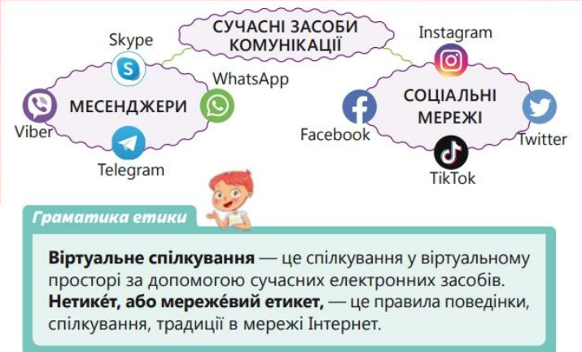

Додаток 4



Додаток 5

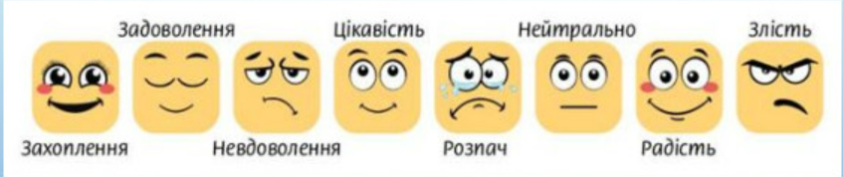

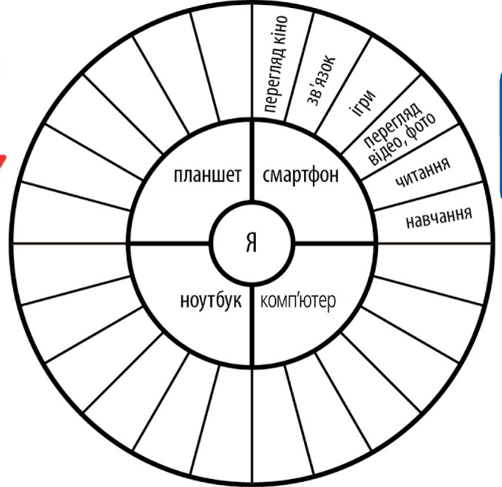Додаток 6

Додаток 7

*Ситуація 1.* Дівчина розмістила на своїй сторінці в соціальній мережі скриншот листування з однокласником, який ділився з нею своїми почуттями до дівчини з тієї самої школи.

*Ситуація 2.* Хлопець підібрав пароль від месенджеру свого знайомого та від його імені листується з іншими людьми.

*Ситуація 3.* Дівчина розмістила фотографії зі святкування дворіччя молодшої сестри. На фото в будинку її батьків були зображені дорослі родичі, молодші брати та сестри. Фотографії «лайкнули» понад 80 друзів.

*Ситуація 4.* Батьки крадькома перевіряють історію перегляду в браузері та роблять копії доньчиних чатів з іншими людьми.

*Ситуація 5.* Хлопець написав слова до пісні та здав їх як творчу роботу для отримання оцінки. У закладі освіти вирішили, що слова до пісні чудові, і розмістили їх на сторінці закладу освіти без відома хлопця.

***Алгоритм обговорення***

- Чи порушено право на приватність?

- Якщо це порушення, то до яких наслідків воно може призвести?

- Як це може вплинути на саму людину?

- Як треба було вчинити, щоб не порушити право на приватний інформаційний простір або щоб захистити його?

Додаток 8

**Поради щодо написання електронного листа:**

- Використовуйте чітку й описову тему листа. Наприклад, «Запит про зустріч» або «Запитання щодо домашнього завдання».

- Починайте із ввічливого привітання, наприклад, «Шановний/Шановна», «Доброго дня».

- Зробіть своє повідомлення коротким і по суті.

- Дотримуйтеся правил граматики та пунктуації.

- Використовуйте форматування, щоб зробити текст більш читабельним.

- Розбийте його на абзаци, використовуйте заголовки та марковані списки.

- Закінчіть своє повідомлення ввічливим завершенням (наприклад, «З повагою», «Дякую», «З найкращими побажаннями») та додайте свій підпис, включаючи ім'я, прізвище та контактну інформацію.

**Практичне завдання:**

1. Напишіть електронного листа вчителю з запитанням про домашнє завдання.

2. Напишіть електронного листа другу, у якому запросіть його на зустріч.

Додаток 9

**Кейс «Ситуації»**

***Ситуація 1:*** Один учень надсилає іншому образливе повідомлення в соціальній мережі.

Як правильно на це реагувати?

Які наслідки може мати така поведінка?

***Ситуація 2:*** Група друзів обговорює в чаті особисте життя іншої людини.

Чи є це порушенням приватного життя?

Які можуть бути наслідки такого обговорення?

***Ситуація 3:*** Учень отримує запит від незнайомця додати його в друзі.

Як йому слід вчинити?

Які заходи безпеки він може вжити?

Додаток 10

**Додаткові запитання до вправи «Мої онлайн друзі»**

- Скільки років твоєму другу?

- Як він/вона виглядає?

- Якого кольору його/її очі?

- Який зріст?

- Як він/вона сміється?

- Де проживає?

- Як навчається в школі?

- Як одягається?

- Як до нього/неї ставляться твої батьки?

Додаток 11

**Твердження до вправи «Like/Dislike»:**

- Чи можна використовувати інтернет для спілкування? – (like)

- Чи можна писати друзям про те, як в них справи – (like)

- Чи можна зазначати на своїй сторінці, де ти живеш – (dislike)

- Чи можна писати комусь у приватні повідомлення й питати, де він/вона живе? – (dislike)

- Перед тим, як надсилати комусь певне повідомлення (зокрема фото) – потрібно уявити, що воно розміщене на великому білборді біля школи? – (like)

- Чи правда, що додавати в друзі для спілкуватися онлайн, можна лише тих, кого знаєте офлайн? – (like)

- Чи можна спілкуватися з незнайомцями в інтернеті? – (dislike)

- Чи можете ви самостійно вирішувати проблеми, які виникають під час спілкування в інтернеті? – (dislike)

Додаток 12

**Приклади небезпечних ситуацій:**

1. Незнайомець просить надіслати йому ваші особисті дані.

2. Хтось надсилає вам образливі повідомлення.

3. Ви отримали лист на пошту від невідомого адресата з пропозицією перейти за підозрілим посиланням.

**Алгоритм дій**

1. Припинити спілкування.

2. Заблокувати користувача.

3. Розказати дорослим: батькам, учителю або іншому дорослому, якому довіряєш.

4. За потреби зберегти надіслані матеріали або зробити скриншоти переписки.

5. Повідомити адміністрацію сайту або платформи.

Додаток 13

***Твердження:***

1. У булінгу та кібербулінгу немає нічого серйозного. Це просто дражнилки.

*Міф.* Жертви булінгу переживають важкі емоції — почуття приниженнята сором, страх, розпач і злість. Інколи така ситуація може заподіяти людині непоправну шкоду.

2. Якщо над кимось знущаються, він сам винен у цьому.

*Міф.* Ні з кого не можна знущатися! Кривдник несе повну відповідальність за свої дії.

3. Дехто з тих, над ким знущалися, може почати ображати інших.

*Факт.* На жаль, деякі люди, які зазнали принижень, згодом так само зганяють свою злість на інших.

4. Коли ти бачиш, що з когось знущаються, найкраще вдати, ніби нічого не помічаєш.

*Міф.* Не існує поняття «невинний спостерігач». Якщо ти бачиш, що з когось знущаються, і нічого нікому про це не кажеш, то не розв’язуєш проблему, а певною мірою стаєш співучасником булінгу.

5. Не варто використовувати назви міст, імена, номери телефонів та дату народження як надійні паролі.

*Факт.* Існують спеціальні програми-відмички, які послідовно перебирають усі слова в словнику та цифри, і в такий спосіб можуть розкрити простий пароль.

6. Якщо ви збираєтеся поширити інформацію, фотографії своїх знайомих, не треба запитувати їхнього дозволу.

*Міф.* Обов’язково спершу спитайте в них дозволу. Можливо, комусь буде неприємно, що ви поширили інформацію про нього.

7. Усе, що ви публікуєте онлайн, може бути розповсюджене набагато ширше.

*Факт.* Майже кожен користувач може роздрукувати фотографії, відео та інші ваші приватні дані. Не забувайте про налаштування конфіденційності: обмежте читацьку аудиторію своїми друзями. Майте на увазі, що вони можуть переслати вашу інформацію іншим користувачам*.*

Додаток 14

***Ситуації до вправи «Розв’язуємо проблеми»***

1. Хтось пише образливі коментарі під вашим постом.

2. Ви помітили, як когось із ваших однокласників ображають у груповому чаті.

3. До вас прийшло агресивне повідомлення від незнайомця.

***Алгоритм дій у випадку кібербулінгу***

1. Не вступати в конфлікт.

2. Зберегти скриншоти.

3. Повідомити дорослим.

4. Заблокувати агресора.

5. Поскаржитися адміністраторові сайту, модераторові групи чи форуму.

6. Пам’ятати, що кібербулінг — це не ваша провина

Додаток 15









Додаток 16

***Приклади тверджень до вправи «Фейк чи факт»***

1. Неймовірна історія про те, як люди під час вакцинації стають магнітами (Фейк).

2. Інформація про те, що на Місяці є життя (Фейк).

3. Найбільша піраміда в Єгипті має висоту більше 138 метрів (Факт).

4. Пляжі у Бразилії мають рожевий пісок (Факт).

5. Лимон допомагає збільшити імунітет (Фейк).

6. Атлантида була реальним містом (Фей).

7. В Австралії є тварина, яка здатна пробігти зі швидкістю більше ніж 70 км/год (Факт).

Додаток 17

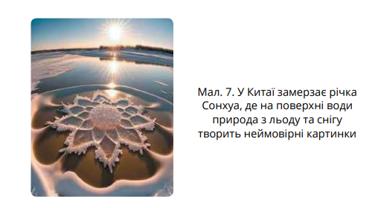

Додаток 18

***Ситуації до вправи «Як діяти?»***

1. Ви отримуєте повідомлення в месенджері з пропозицією одержати кошти за фото військового автомобіля з включеною геолокацією.

2. Ви отримали фотоповідомлення від незнайомця із запитанням: «Чи знаєте ви цю місцевість?», «Що там знаходиться?».

3. До вас прийшло агресивне повідомлення від незнайомця з погрозою заподіяти шкоду вашій родині, якщо не буде здійснено підпал об’єкту Укрзалізниці та не буде надіслано фото доказів.

***Поради «Як ви можете допомогти в інформаційній війні»***

1. Війна тут іде за аудиторію. Отже наша задача №1 – не стати аудиторією російських агентів. Як нею не стати? Ігнорувати!

2. У соціальних мережах є інструменти боротьби. Які вони? Правильно, це – скарга й бан. Отже, якщо ми бачимо, що канал, сторінка чи акаунт поширюють підозрілу інформацію, ми показуємо її батькам і разом скаржимося й банимо.

3. Для найбільш просунутих користувачів є український Телеграм-канал СБУ, який видає списки, на кого поскаржитись і кого банити, і який створений спеціально для молодих юзерів соцмереж.

Додаток 19

**Якщо ви побачили такий контент, то важливо:**

- заблокувати та поскаржитися на такі матеріали;

- звернутися до адміністрації соціальних мереж або ресурсу для видалення матеріалів;

- якщо зображено насильство стосовно дитини, то важливо відправити посилання на матеріал на портал https://report.iwf.org.uk/en для видалення контенту;

- якщо це було надіслано в особисті повідомлення, то необхідно не тільки видалити матеріали, але й заблокувати користувача, який це надіслав;

- якщо виникло почуття тривоги, сильні переживання й занепокоєння або якщо

матеріал не викликає довіри, то важливо звернутися по допомогу до дорослого, якому довіряєте.

Додаток 20

***Приклади речень до вправи «Мої переживання»***

1. Коли мені некомфортно, я … (які слова, дії ви використовуєте для того, щоб про це сказати).

2. Коли я бачу, що мій друг стурбований і з ним трапилося щось погане, я …

(як підтримуєте інших: які слова використовуєте, які дії (наприклад, обіймаю, сміюся з ним), кому про це можете розповісти).

3. Я пораджу другові звернутися по допомогу до...

**Зверніть увагу, що:**

- Коли ми відчуваємо себе некомфортно, важливо звернутися по допомогу до дорослих: старшого брата або старшої сестри, батьків, педагога, шкільного психолога/соціального педагога.

- Не варто чекати «кращого часу», щоб почати розмову.

- Розмова про важливе повинна відбуватися тоді, коли всі учасники готові приділити цьому увагу й ніхто не зайнятий іншими справами в цей момент.

- Виберіть місце для розмови, де будете відчувати себе в безпеці.

- Нормально попросити про паузу, якщо розмова стає занадто емоційною. Іноді необхідна більше ніж одна розмова для того, щоб обговорити важливі ситуації.

- Нормально відчувати себе розгубленим. І нормально не мати відповіді на всі питання дорослих.

Додаток 21

**«Кола довіри»**



Додаток 22

**Пам’ятка «Куди можна звернутися у небезпечних ситуаціях?»**

*Важливо не тримати в секреті те, що з вами чи вашим другом трапилося в інтернеті, і звернутися по допомогу до батьків, педагогічного працівника чи шкільного психолога.*

• Для отримання додаткової інформації про онлайн-ризики, шкідливий контент, слід зателефонувати на Урядову консультаційну лінію з питань безпеки дітей в інтернеті – 1545, далі вибрати 3 – анонімно, безкоштовно, цілодобово.

• Якщо ви бажаєте анонімно повідомити про те, що сталося в інтернеті, слід зателефонувати на гарячу лінію Ла Страда – 116 111.

• Якщо є бажання звернутися до психолога або ж поставити питання з приводу психічного, сексуального або репродуктивного здоров’я – організація Teenergizer дає консультації “рівний-рівному” і з психологом безкоштовно й конфіденційно будуть раді допомогти: teenergizer.org/consultations/

• Якщо ви зіткнулися з кібербулінгом і є потреба отримати анонімно допомогу, то можна скористатися чат-ботом Кіберпес в Telegram і Viber.

• Якщо необхідна додаткова інформація про онлайн-ризики й правила поведінки в складних ситуаціях, то слід звернутися в чат-бот проєкту #stop_sexтинг https://t.me/ StopSextingBot

Додаток 23



Додаток 24



Додаток 25

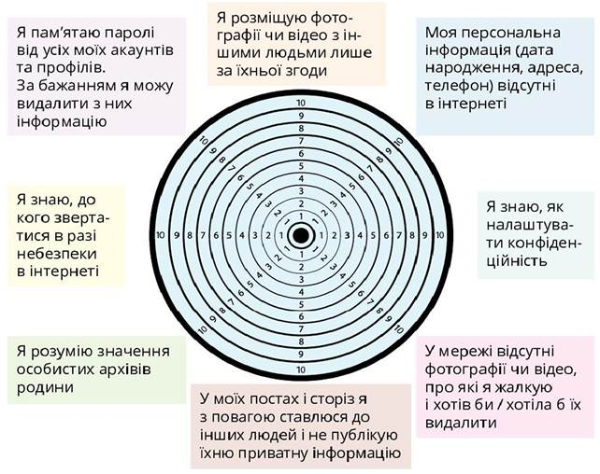

Додаток 26

1. 2. 3.

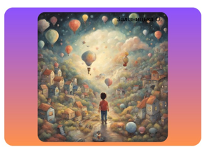

4. 5. 6.

7. 8. 9.



10. 11.

12. 13. 14.

Додаток 27

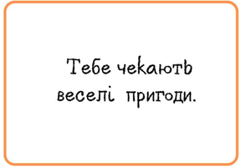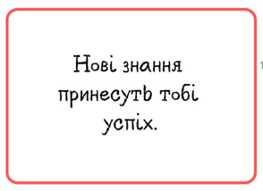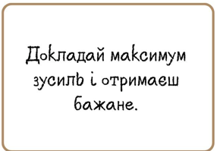1. 2. 3.

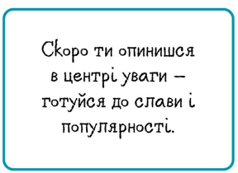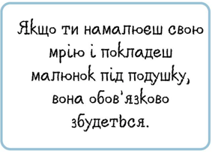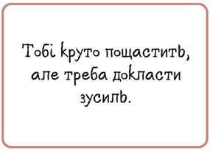4. 5. 6.

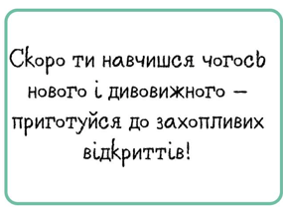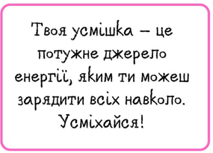7. 8. 9.

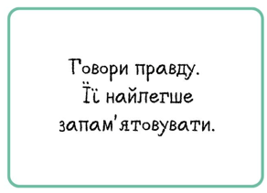

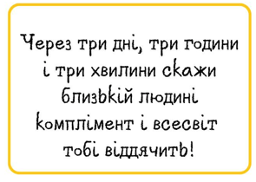10. 11.

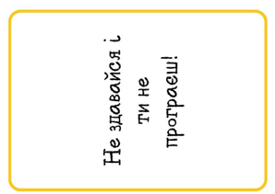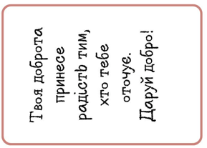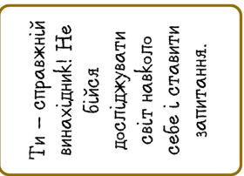12. 13. . 14.

**Фотоматеріали**

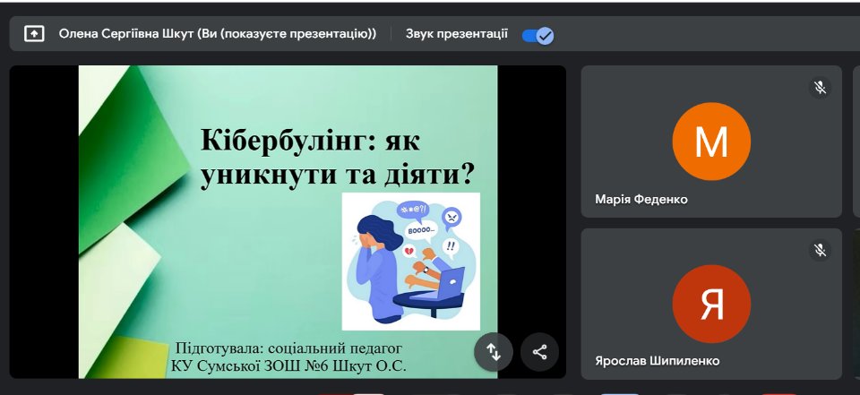



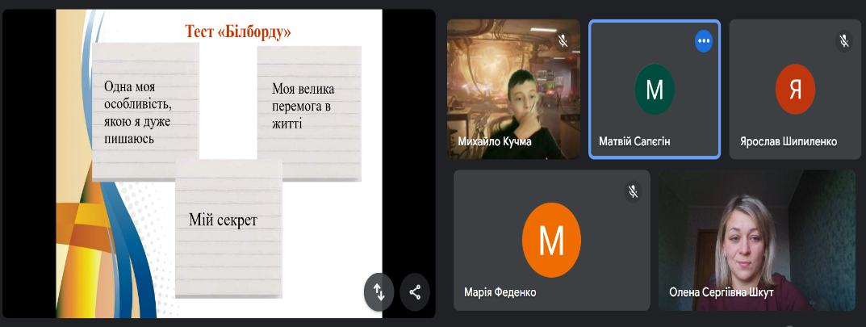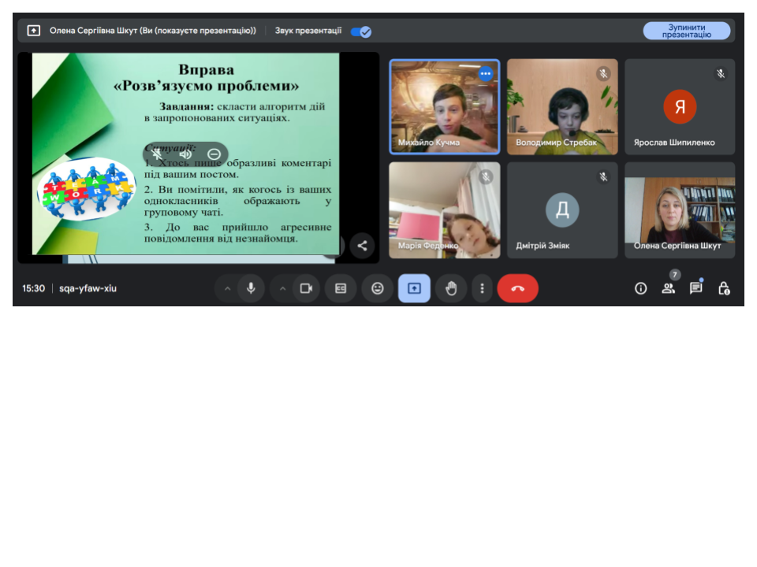



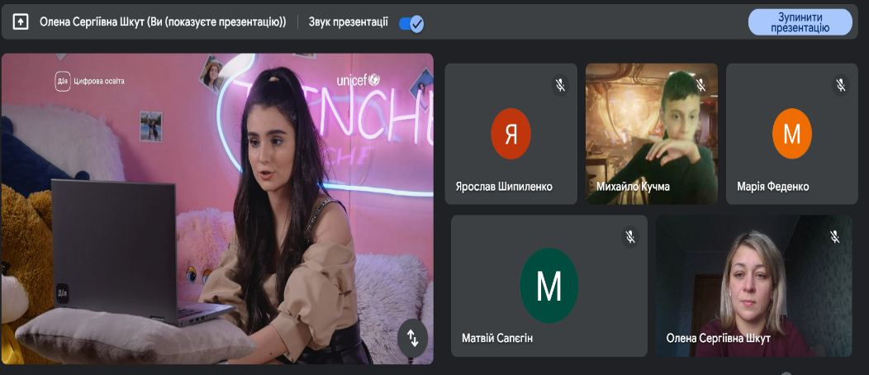



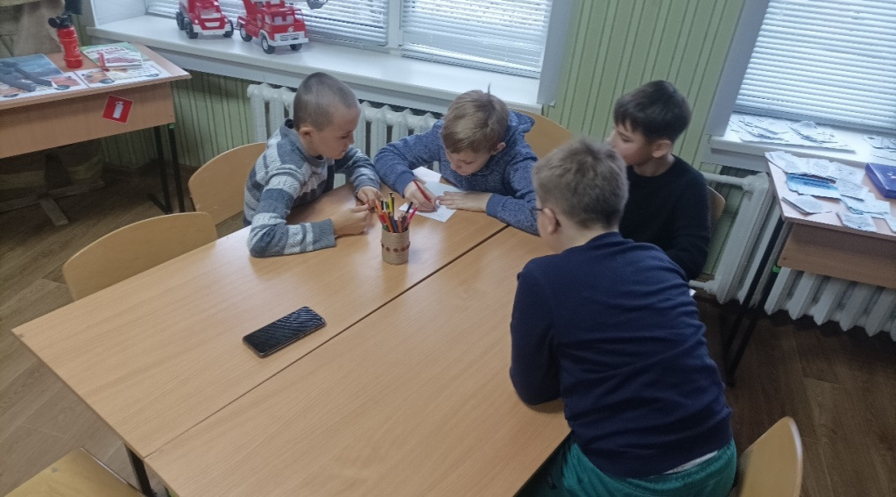

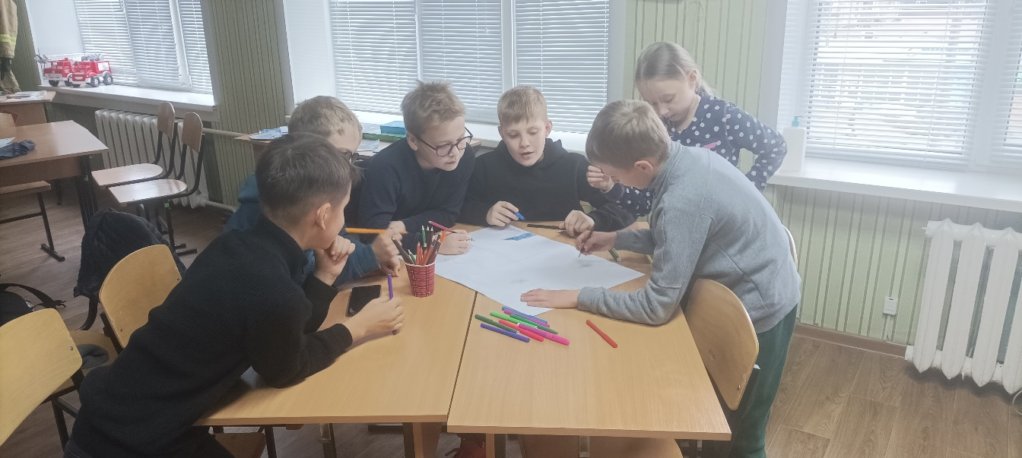

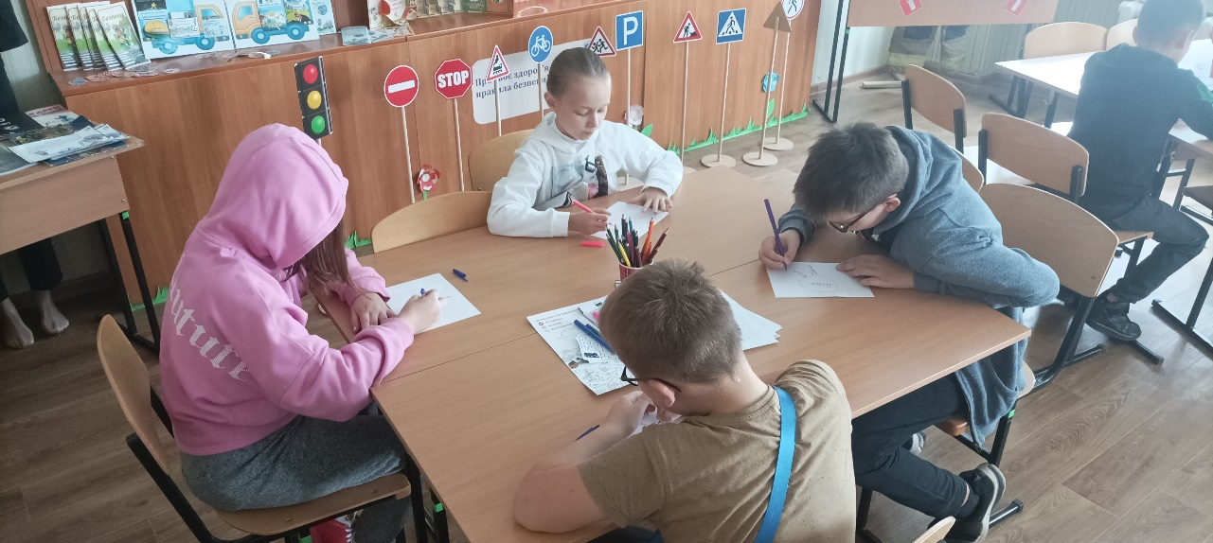

**Відгуки учасників програми**

В сучасному світі дуже важливим є вміння спілкуватися як в реальному просторі, так і у віртуальному. На сьогодні наші діти все більше часу проводять за екранами гаджетів і під час навчання, і під час проведення свого вільного часу. Але, на жаль, не знають про небезпеки, які можуть очікувати у мережі «Інтернет», та особливості онлайн-спілкування.

Моя донька із задоволенням відвідувала заняття. Окрім знань про правила спілкування в інтернеті, вона отримала навички спілкуватися та взаємодії з однолітками. Щоразу після занять вона ділилася своїми враженням та із захоплення розповідала про цікаві ігри та вправи.

Хочеться висловити подяку за знання, вміння та позитивні емоції моєї доньки!

Тетяна ШУТЬКО,

матір учениці 5-Г класу

Мені дуже сподобалися заняття! На них я познайомився з новими друзями, дізнався про небезпеки інтернету, про те, як можна розпізнати фейки та захистити себе від шахраїв. Найцікавішим під час занять для мене було – виконувати інтерактивні вправи та грати в ігри.

Гордій ТЕПЛОВ,

учень 5-А класу